Version 1.0

2018-2019

**STRUCTURE DES ORDINATEURS :**

**réponses aux questions pour l’examen**

Contents

1. Expliquer le schéma de Von Neumann 4

2. Expliquer la hiérarchie hardware-software (pouvoir faire un parallèle hardware – OS – application et pouvoir situer les langages de programmation). 5

3. Expliquer la hiérarchie des langages de programmation 7

4. Expliquer la virtualisation (+ Java virtual machine) 9

5. Quels sont le rôle et le fonctionnement du transistor ? 11

6. Quel est le rôle des différents composants hardware d’un ordinateur ? 12

7. Les approches verticale et horizontale d’un système informatique : expliquer les différentes couches d’un système informatique. 14

8. Expliquer le schéma général d’exécution d’une tâche. 16

9. Citer les différents composants d’un ordinateur. 18

10. Quels sont les grands types de systèmes informatiques ? 19

11. Présenter les normes ASCII, UNICODE et UTF-8. 20

12. Expliquer la notion de cycle. 22

13. Quels sont les rôles des différents éléments internes d’un processeur ? 23

14. Expliquer la structure de la mémoire. 24

15. Citer les opérations sur la mémoire. 25

16. Expliquer les phases d’exécution d’une instruction. 26

17. Expliquer la structure du bus système. 27

18. Citer et expliquer les fonctionnalités du processeur. 28

19. Quels sont les critères d’évolution des processeurs ? 30

20. Expliquer les designs internes des processeurs. 31

21. Présenter les processeurs Cell, I7, ARM et AVR (sur base de schémas) 34

22. Citer les différents types de mémoire. 36

23. Citer les caractéristiques des mémoires. 37

24. Expliquer le concept de hiérarchie des mémoires. 38

25. Expliquer le rôle de la mémoire cache. 39

26. Expliquer la structure, le bit de parité, l’ECC de la mémoire primaire RAM (divers types de mémoire vive, expliquer DDR). 41

27. Expliquer la pagination à l’aide d’un schéma (expliquer l’utilité de la mémoire virtuelle + la relation entre processeur, cache et mémoire principale). 43

28. Expliquer la structure de la mémoire secondaire et les concepts de taille de secteur, piste, cylindre, adressage,… 46

29. Expliquer les deux technologies utilisées dans la mémoire de masse. 48

30. Définir ce qu’est un SAN ainsi que son rôle. 49

31. Expliquer le processus de stockage de l’information sur mémoires optiques : CD, CDR et CDRW. 50

32. Expliquer les mémoires DVD. 53

33. Expliquer la technique utilisée pour stocker l’information sur les DVD-R/RW et déterminer la vitesse de rotation. 55

34. Expliquer la technique utilisée pour stocker l’information sur les DVD+R/RW et déterminer la vitesse de rotation. 56

35. Citer les différences entre DVD+ et DVD-. 57

36. Expliquer le codage logique des informations. 58

37. Expliquer les Blu-ray disc, HD-DVD et HVD (expliquer le stockage et tracking) 60

38. Expliquer les mémoires mortes (leur utilisation et les types de ROM) 62

39. Expliquer les terminaux (les différents types, leur fonctionnement, les caractéristiques, les représentations des couleurs). 63

40. Expliquer le fonctionnement du clavier. 66

41. Expliquer les technologies de jet d’encre et de laser des imprimantes. 67

42. Expliquer les imprimantes à jet dévié. 69

43. Expliquer le fonctionnement de toutes les technologies des écrans tactiles. 70

44. Citer les caractéristiques de la mémoire primaire (DRAM). 72

45. Expliquer à l’aide d’un exemple l’organisation d’un module mémoire. 73

46. Expliquer un schéma de lecture et circuit. 75

47. Expliquer les actions de lecture/écriture. 76

48. Expliquer le schéma général de la mémoire primaire. 79

49. Expliquer un schéma de rafraichissements (+ pourquoi la mémoire doit être rafraichie + les types de rafraichissements) 80

50. Citer et expliquer les modes d’accès sur un schéma présenté. 82

51. Expliquer l’interleaving 84

52. Expliquer la parité et l’ECC. 85

53. Expliquer la SRAM. 86

54. Expliquer la ROM (UVPROM et EEPROM) 89

55. Expliquer le principe de stockage magnétique à l’aide d’un schéma. 92

56. Expliquer le problème de synchronisation et la nécessité d’un code dans l’encodage des données. 94

57. Expliquer la densité variable. 96

58. Expliquer un schéma sur les détails d’un secteur. 97

59. Expliquer les techniques d’adressage. 100

60. Expliquer la différence entre haut et bas niveau de formatage. 102

61. Citer et expliquer les techniques de corrections d’erreur. 103

62. Expliquer l’utilité de RAID et donner deux exemples. 104

63. Expliquer à l’aide d’un schéma le stockage perpendiculaire. 106

64. Expliquer la notion de largeur de bus. 108

65. Expliquer à l’aide d’un exemple simple l’interruption hardware et software. 109

66. Expliquer l’arbitrage du bus PCI. 112

67. Expliquer la notion de « bus skewing » 113

68. Expliquer les trois générations des bus (sans trop de détails) et pourquoi nous sommes passés de parallèle à série. 114

69. Citer les avantage du PCIExpress. 115

70. Expliquer les notions de paquet, trame, architecture en couches, streaming des données et codage dans le PCIExpress. 116

71. Expliquer pourquoi on passe de l’interface PATA à SATA. 118

# Expliquer le schéma de Von Neumann

Le schéma de Von Neumann est celui-ci :



Selon Von Neumaan, un ordinateur moderne possède 3 éléments majeurs :

* Le CPU (Central Processing Unit), ou **processeur**, qui interprète les instructions de base. Sur le schéma ci-dessus, il est composé de l’unité de contrôle et de l’unité de logique arithmétique (qui contient l’accumulateur) :
  + **L’unité de contrôle** sert à donner des ordres à la mémoire.
  + **L’accumulateur** est un registre, une cellule mémoire qui maintient les données entrant et sortant du processeur.
* La **mémoire**, qui contient :
  + **L’algorithme** spécifiant les instructions à exécuter
  + Les **données** sur lesquelles les opérations agissent
* Les **éléments d’entrée/sortie** (clavier, terminal, souris,…), par l’intermédiaire desquels l’algorithme et les données arrivent à la mémoire, et grâce auxquels l’ordinateur peut communiquer le résultat de ses activités.

Ces trois grands composants constituent le **hardware** de l’ordinateur : ce sont les unités physiques à partir desquelles l’ordinateur est construit.

# Expliquer la hiérarchie hardware-software (pouvoir faire un parallèle hardware – OS – application et pouvoir situer les langages de programmation).

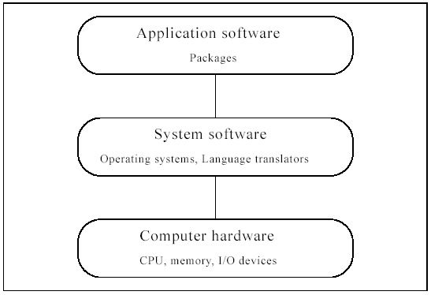

A la **base** d’un ordinateur, il y a tout le **hardware** (toute les éléments tangibles d’un ordinateur, à savoir la mémoire, le processeur, les éléments d’entrée/sortie,…).

Sur cette base de hardware tournent des **softwares système**. Un software, c’est un programme. Ce n’est pas quelque chose de physique, c’est un set d’instructions. Les softwares système sont **vitaux**. Les systèmes d’exploitation et les compilateurs font par exemple partie de cette catégorie.

Ensuite, les **softwares applicatifs** reposent sur les softwares système. Un software applicatif représente un package d’applications, ou une application bien spécifique.

Les softwares applicatifs sont généralement développés dans des **langages de haut niveau**, alors que le niveau le plus bas de la hiérarchie (le niveau hardware), ne comprend que le **langage machine**. C’est le compilateur (au niveau software système) qui fait la traduction entre les deux langages.

Citons des exemples de hiérarchie software-hardware :

* Pour un ordinateur :
  + Software applicatif : Suite Office
  + Software système : Windows 10
  + Hardware : tous les composants physiques de l’ordinateur (CPU, mémoire,…)
* Pour un GSM :
  + Software applicatif : FaceBook
  + Software système : Android
  + Hardware : processeur ARM, etc….
* Pour un routeur :
  + Software applicatif : interface web
  + Software système : iOS
  + Hardware : processeur AVR, etc…

# Expliquer la hiérarchie des langages de programmation

Pour qu’un processeur puisse exécuter un processus, nous devons d’abord lui fournir un **algorithme**. Mais le processeur doit pouvoir **comprendre** cet algorithme, il doit pouvoir l’interpréter. Il doit en effet comprendre le sens de chaque instruction et également effectuer l’opération correspondante.

Les langages les plus primitifs (les **langages machines**) peuvent directement être interprétés par l’ordinateur. Mais pour réaliser une certaine instruction, le processeur exécute en réalité une multitude de petites instructions menant à l’action visée. Un langage machine décrit chacune de ces micro-instructions, ce qui est très fastidieux à coder. Un nombre important d’instructions est donc nécessaire pour exprimer un algorithme, et programmer en langage machine est donc **extrêmement difficile**.

Pour rendre la programmation plus aisée, plusieurs autres langages ont été développés : ce sont **les langages de haut niveau**. Dans un langage de haut niveau, chaque instruction regroupe un ensemble de micro-instructions du processeur. Ces instructions de haut niveau sont alors « traduites » en langage machine, compréhensible par le processeur.

A noter que **tous les langages de programmation ne sont pas tous de même niveau** : Java est par exemple un langage de plus haut niveau que C, ce dernier étant d’un niveau plus intermédiaire.

Synthétisons donc les étapes de construction et d’exécution d’un algorithme :

1. J’écris d’abord mon algorithme en **pseudo-code**.
2. Je passe à l’étape de programmation et écris donc mon algorithme dans un **langage de haut niveau** (exemples : Java, C++, Visual Basic,…).
3. Ce langage de programmation de haut niveau est ensuite **traduit par le compilateur** de l’ordinateur (ou traducteur de langage).
4. L’algorithme, traduit en langage machine, est ensuite lu par le processeur, et **le processus est exécuté** par celui-ci.

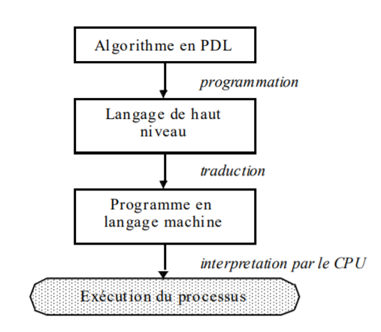

En résumé, les langages de haut niveau **facilitent la tâche des programmeurs**, mais compliquent la compilation.

# Expliquer la virtualisation (+ Java virtual machine)

La distinction entre hardware (les composants physiques de l’ordinateur) et software (les programmes) n’est pas toujours très claire. En effet, **certaines fonctions peuvent aussi bien être exécutées par du software que par du hardware**. Le choix d’implémenter une certaine fonction en software ou en hardware résulte en général d’un compromis entre coût et performance.

La tendance actuelle étant **d’économiser les moyens et l’énergie**, on a tendance à virtualiser de plus en plus les **serveurs** sous forme de **machines virtuelles**. Les serveurs sont alors des ordinateurs vivant uniquement en **mémoire RAM** et ayant virtuellement des composants hardware. Ceci permet d’économiser du matériel (on fait tout avec un seul écran !), et de minimiser le risque de panne (car moins de machines !).

Un autre exemple de virtualisation de hardware est celle réalisée par la **Java Virtual Machine**. Elle **virtualise un processeur** au sein du système d’exploitation et **permet donc l’exécution d’un code Java sur n’importe quel système d’exploitation**.

En effet, lorsqu’on compile un programme, on rend ce dernier dépendant de notre processeur : essayer de faire exécuter le programme sur un autre processeur ne marchera pas. La Java Virtual Machine permet de compiler le programme pour chaque type de système d’exploitation. C’est pourquoi les programmes Java ont une meilleure portabilité.

**Source.java**

(texte)

**Programme.class**

(≈ langage machine)

**COMPILATION**

**O.S.**

**JVM**

XP ,Vista,7

(chacun à sa propre JVM)

≈ processeur software

**INTERPRETATION**

LANGAGE MACHINE

**HW**

**CPU** 🡪 transistors

**INTERPRETATION**

**O.S.**

**JVM**

Linux

(chacun à sa propre JVM)

LANGAGE MACHINE

**HW**

**CPU** 🡪 transistors

Mac OS X

(chacun à sa propre JVM)

**O.S.**

LANGAGE MACHINE

**JVM**

**CPU** 🡪 transistors

**HW**

Concrètement :

1. Le programmeur écrit le **fichier source .java**, qui contient le code à exécuter, à l’aide d’un éditeur Java.
2. Le **compilateur Java génère un code programme .class**, qui est un langage machine pour la Java Virtual Machine.
3. Ce fichier .class est **interprété par la Java Virtual Machine**, qui **génère à son tour du langage machine** pour le système d’exploitation et le processeur hôte.
4. Le **vrai processeur** de l’ordinateur **interprète puis exécute** les instructions du programme.

La Java Virtual Machine est donc bel et bien un processeur virtuel, étant donné qu’elle va interpréter du langage machine pour régénérer du langage machine.

# Quels sont le rôle et le fonctionnement du transistor ?

Un transistor est un composant électronique utilisé comme **interrupteur** au sein d’un ordinateur. Le transistor est construit à partir de **semi-conducteurs** tels que le Silicium et le Germanium. Il se compose d’une **base**, d’un **collecteur** et d’un **émetteur**. Le transistor laissera ou non passer le courant du collecteur vers l’émetteur. Un transistor peut donc être dans **deux états distincts** : on ou off. Ils produisent donc un 1 ou un 0, à savoir un **bit**.

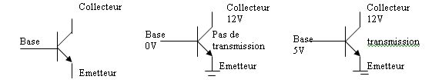

Avant le transistor, on utilisait des **tubes à vide** comme commutateurs. Malheureusement, ce n’était pas idéal : les tubes à vide consommaient énormément d’électricité, dégageaient une grande quantité de chaleur et étaient peu fiables. Sous l’effet de la chaleur, les tubes à vide devenaient instables et il fallait régulièrement les remplacer (c’est d’ailleurs pour cela que beaucoup pensaient l’utilisation de l’ENIAC impossible, celui-ci utilisant près de 18.000 tubes à vide).

L’invention du transistor, en 1947, a **révolutionné l’informatique**. La taille des transistors est nettement **plus petite**, et ils consomment bien **moins d’électricité**. Aujourd’hui, une puce de la taille d’un ongle peut contenir plusieurs milliards de transistors. C’est pourquoi les ordinateurs sont de nos jours plus petits, plus rapides et plus performants.

# Quel est le rôle des différents composants hardware d’un ordinateur ?

* **La carte mère** : c’est la pièce maitresse du système. Tous les autres composants de l’ordinateur y sont reliés. Elle contrôle le fonctionnement de ceux-ci.
* **Le processeur** (ou CPU) : c’est un peu le cerveau de l’ordinateur. Son rôle est d’exécuter les programmes se trouvant dans la mémoire primaire. Pour ce faire, il va chercher chaque instruction, les interpréter, puis les exécuter les unes après les autres. Il exécute ces instructions très rapidement, en quelques cycles d’horloge. Il comprend des millions de transistors. Il est également composé de différentes parties : l’unité de contrôle (qui va chercher les instructions en mémoire et décode les instructions), l’unité de logique arithmétique (qui exécute les instructions), ainsi que des registres (sortes de petites mémoires très rapides).
* **Les mémoires primaires** : elles servent à stocker les données. Il en existe plusieurs types :
  + **La mémoire RAM** (ou mémoire primaire) : c’est la mémoire principale. Tous les programmes et les données utilisés par le processeur y sont stockés. La RAM a besoin d’être alimentée pour conserver les données, donc si on éteint l’ordinateur, toutes les données qui y sont contenues seront perdues.
  + **La mémoire ROM** (Read Only Memory) : elle contient des données qui peuvent être lues mais pas altérées. Par exemple, la ROM contient les instructions permettant à l’ordinateur le chargement, dans la mémoire RAM, du système d’exploitation. Les données dans la ROM sont conservées quand l’ordinateur est éteint.
* **Le boitier** : il sert à protéger les différents composants hardware de l’ordinateur, à ventiler l’alimentation et les autres pièces et à faciliter l’accès et l’installation des composants.
* **L’alimentation** : c’est un appareil qui livre du courant à chaque composant électrique de l’ordinateur. L’alimentation est chargée de convertir le courant alternatif du secteur en différentes tensions continues, compatibles avec les circuits électroniques de l’ordinateur.
* **Le disque dur** : c’est le support de stockage le plus utilisé du système. Il est utilisé pour la copie de programmes et de données. Le disque dur est composé de plateaux rotatifs rigides en aluminium ou céramique recouverts d’une couche magnétique. La capacité des disques durs varie en fonction de la densité, de la taille et du nombre des plateaux.
* **Le clavier** : c’est l’appareil d’entrée de données le plus important. Il sert à entrer du texte ou à donner des instructions à l’ordinateur.
* **La souris** : elle permet également de donner des instructions à l’ordinateur. Dans un environnement graphique, elle est bien plus facile à utiliser qu’un clavier.
* **Le moniteur (l’écran)** : c’est un périphérique de sortie. C’est un écran qui affiche les images générées par la carte graphique de l’ordinateur. Le moniteur possède une certaine résolution, un taux de rafraichissement et une taille. Il existe également différentes techniques de reproduction (CRT, LCD, LED,…)
* **La carte vidéo** : son rôle est de produire une image affichable à l’écran. Elle comprend quatre éléments : une puce vidéo, de la RAM vidéo, un convertisseur numérique-analogique et un BIOS.
* **La carte son** : son rôle est de générer des sons, qui sont envoyés vers différents types de sorties sonores tels que les casques ou les hauts parleurs.
* **Les haut-parleurs** : c’est un autre périphérique de sortie. Ils émettent les sons générés par la carte son de l’ordinateur.
* **Le lecteur/graveur de CD-ROM, DVD, Blu-Ray** : il permet de stocker de l’information sur support optique.

# Les approches verticale et horizontale d’un système informatique : expliquer les différentes couches d’un système informatique.

Un système informatique peut être divisé en différentes couches logiques :



1. **La couche hardware** : ce sont les **composants tangibles** de l’ordinateur. Cette couche fournit les ressources de base (capacité de disque dur, quantité de RAM, type de processeur,…)
2. Au-dessus de cette couche hardware se trouve la **couche du système d’exploitation** (software système) : cette couche a comme fonctions principales de **gérer tous les composants** du hardware du système informatique et de présenter à l’utilisateur une **interface plus facile à comprendre**. Il a ainsi deux grands rôles :
   * Protéger l’utilisateur de la complexité du hardware.
   * Exploiter le hardware de manière efficace, en allouant les ressources (espace mémoire, capacité de stockage, éléments d’entrée/sortie,…) aux différents programmes et utilisateurs.
3. Vient ensuite la **couche applications** (software applicatif) : c’est la couche des **programmes des utilisateurs** (par exemple, la suite Office).
4. Enfin, il y a la **couche utilisateurs**. Il existe différents types d’utilisateurs d’un système informatique : managers d’entreprise, développeurs d’application, opérateurs système,…

# Expliquer le schéma général d’exécution d’une tâche.

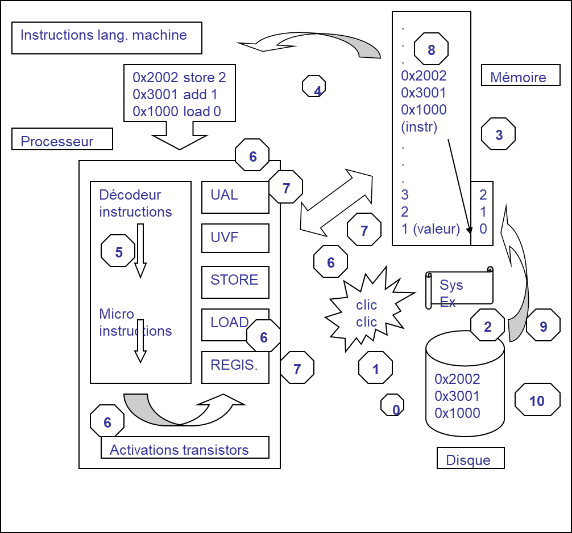

Exemple de l’exécution de la tâche consistant à additionner 1 (adresse 0 de la mémoire RAM) et 2 (adresse 1 de la mémoire RAM) et de stocker le résultat à l’adresse 2 de la mémoire :

1. Les instructions (programme) à exécuter se trouvent sur le disque dur.
2. L’utilisateur demande l’exécution du programme.
3. Le système d’exploitation charge le programme en mémoire.
4. Les instructions du programme à exécuter se trouvent en mémoire vive (RAM).
5. Le processeur reçoit l’ordre du système d’exploitation d’exécuter la première instruction. Le gestionnaire de mémoire (dans le chipset de la carte mère) ramène l’instruction sur le processeur.
6. Le processeur décode le type d’instruction à exécuter : LOAD adresse 0.
7. En fonction du type d’instruction, le décodeur active les transistors nécessaires à l’exécution de l’instruction. Des registres sont utilisés pour stocker les valeurs. La valeur 1 (qui se trouve à l’adresse 0 de la mémoire vive) est donc ramenée dans le registre A. Le processeur reçoit l’ordre d’exécuter la deuxième instruction : ADD adresse 1. La valeur 2 (qui se trouve à l’adresse 1 de la mémoire vive) est ajoutée au registre A. Ce registre contient donc à présent la valeur 3.
8. Le processeur doit à présent exécuter la troisième instruction : STORE adresse 2. Il ramène donc le résultat se trouvant dans le registre A (à savoir 3) vers l’adresse 2 de la mémoire vive.
9. Le résultat se trouve en mémoire.
10. Le système d’exploitation peut éventuellement recevoir l’ordre de stocker la valeur sur le disque dur.
11. Le résultat se trouve sur le disque dur. De cette manière, il peut être conservé même si l’ordinateur est éteint.

# Citer les différents composants d’un ordinateur.

* La carte mère
* Le processeur
* Les mémoires primaires :
  + La mémoire RAM (ou mémoire primaire)
  + La mémoire ROM (Read Only Memory)
* Le boitier
* L’alimentation
* Le disque dur
* Le clavier
* La souris
* Le moniteur (l’écran)
* La carte vidéo
* La carte son
* Les haut-parleurs
* Le lecteur/graveur de CD-ROM, DVD, Blu-Ray

# Quels sont les grands types de systèmes informatiques ?

* **L’ordinateur jetable** : c’est par exemple une carte de vœux musicale.
* **Les microcontrôleurs** : ce sont de petits ordinateurs intégrés à d’autres objets. On trouve ces microcontrôleurs un peu partout : dans les fours à micro-onde, les machines à laver, les radioréveils, les imprimantes, les jouets,…).
* **Les GSM et ordinateurs de jeu**: ce sont nos GSM et consoles de jeu (PlayStation et autres).
* **L’ordinateur personnel**: c’est l’ordinateur classique, auquel on pense immédiatement quand on entend le mot « ordinateur ». C’est l’ordinateur desktop ou laptop. Les tablettes font également partie de cette catégorie.
* **Les serveurs**: le serveur est semblable à un ordinateur personnel, mais beaucoup plus puissant, rapide et avec une connectique plus élaborée.
* **Les clusters**: un cluster est un ensemble de serveurs connectés entre eux. Ils ne forment qu’un seul serveur logique grâce à un système d’exploitation dédié à cet effet. C’est par exemple un data center de Google. Google a constamment des millions de demandes à gérer. Une même machine ne saurait pas tout faire : on doit donc pouvoir activer des centaines de serveurs supplémentaires si besoin.
* **Les mainframes**: les mainframes peuvent traiter un grand nombre de connexions en même temps et en temps réel. Ils sont utilisés dans les domaines où aucun retard n’est toléré (le contrôle aérien, les transactions bancaires, la bourse,…).
* **Les supercalculateurs** : encore plus puissants que les mainframes, les supercalculateurs sont utilisés pour le calcul massif de données (le calcul de trajectoires spatiales par exemple). Ici, la notion de calcul en temps réel importe peu, contrairement aux mainframes. Depuis peu, les supercalculateurs sont cependant remplacés par les data centers, qui offrent une puissance similaire à un bien meilleur prix.

# Présenter les normes ASCII, UNICODE et UTF-8.

La **norme ASCII** (American Standard for Information Interchange) est une norme informatique de **codage des caractères** inventée par Bob Bemer en 1961 et encore grandement utilisée aujourd’hui.

L’ASCII définit 128 caractères, codés en binaire de 00000000 à 11111111. A l’origine, le code ne contenait que 7 bits. Mais afin de pouvoir coder des caractères accentués ou spécifiques à une langue, le code ASCII a été étendu à **8 bits** dans les années 70.

Les caractères de 0 à 31 ainsi que le 127 ne sont pas affichables et correspondent à des directives du terminal. Le caractère 32 correspond à l’espace blanc. Les autres caractères sont les chiffres arabes, les lettres latines majuscules et minuscules et les symboles de ponctuation.

**Unicode** est une autre norme informatique de **codage des caractères**. Unicode vise à donner à **tout caractère** (de n’importe quel système d’écriture de langue) un nom et un identifiant numérique, et ce de manière **unifiée**, quelle que soit la plateforme informatique ou le logiciel. En effet, la table ASCII avait au départ été créée en fonction de la langue anglaise, et s’adaptait donc mal aux autres langues (et ceci malgré son passage à 8 bits au lieu de 7). Les vendeurs d’ordinateurs ont voulu vendre leurs machines dans des pays non anglophones, et il fallait donc une nouvelle table de caractères.

Unicode est ainsi une **norme internationale approuvée** pour le codage de textes. Dans cette table, chaque caractère est codé sur **deux octets** (contrairement à ASCII, qui n’en nécessite qu’un par caractère). Les caractères de la table ASCII ont généralement les mêmes codes en Unicode, ce qui rend la **conversion entre ASCII et Unicode très facile**.

**UTF-8** est quant à lui un standard inventé dans le but de **limiter l’utilisation de la bande passante d’Internet**. Bien qu’Unicode soit une meilleure norme que ASCII, il nécessite de coder en 16 bits des caractères pourtant codés en 8 bits dans la table ASCII.

Dans la norme UTF-8, chaque caractère est codé sur une suite de **un à quatre octets**. Les caractères 1 à 127 sont ceux de la table ASCII et sont donc codé sur un seul octet. Le **bit de poids fort** de ces caractères est donc toujours nul.

Les autres caractères sont codés sur plusieurs octets. Dans ce cas, les bits de poids fort du premier octet forment une suite de 1 de longueur égale au **nombre d’octets utilisés pour coder le caractère**, les octets suivants ayant 10 comme poids fort :

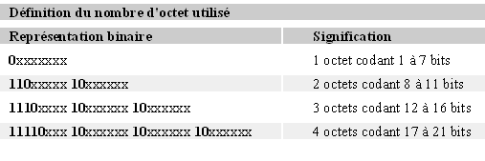

UTF-8 permet donc **d’économiser des octets**. En conséquence, les pages web sont moins lourdes à télécharger, ce qui économise la bande passante d’Internet.

# Expliquer la notion de cycle.

Le processeur de l’ordinateur exécute les instructions d’un programme très rapidement, en quelques **cycles d’horloge**. Le cycle d’horloge est la **plus petite unité de temps** au niveau du processeur. L’exécution de chaque instruction nécessite au moins un cycle, et souvent plusieurs.

L’horloge émet une série de **vibrations** à une **fréquence** donnée. Cette fréquence s’exprime en MHz, il s’agit du nombre de cycles par seconde (un cycle d’horloge étant l’intervalle entre deux vibrations).

C’est un **oscillateur à cristal** qui contrôle la fréquence d’horloge, à l’aide d’un éclat de **quartz** inséré dans un petit boitier en fer blanc. Lorsqu’une tension est appliquée au quartz, il vibre/oscille à une fréquence régulière conditionnée par la forme et la taille du cristal. Les oscillations issues du cristal se présentent sous la forme d’un courant qui alterne à la fréquence du cristal. Ce courant alternatif constitue le signal d’horloge.

Le temps nécessaire à l’exécution d’une instruction n’est **pas le même chez tous les processeurs**. Ainsi, on ne peut pas comparer les processeurs seulement sur leur fréquence d’horloge : un processeur cadencé à une haute fréquence ne sera pas nécessairement plus rapide qu’un autre, cadencé à une plus basse fréquence, car ils n’exécutent pas nécessairement la même instruction en un même nombre de cycles d’horloge.

# Quels sont les rôles des différents éléments internes d’un processeur ?

Le processeur est divisé en deux grandes parties :

* **L’unité de commande** (ou unité de contrôle) : elle est responsable de la lecture en mémoire RAM et du décodage des instructions.
* **L’unité de traitement** (ou unité arithmétique et logique) : elle exécute les instructions qui manipulent les données.

Le processeur possède également des **registres** : de la mémoire statique, très rapide (car fonctionnant à la même vitesse que le processeur), utilisée pour stocker les données temporaires (une donnée, une instruction, une adresse,…). Il en existe plusieurs :

* **L’accumulateur**: il est utilisé pour stocker temporairement certains résultats.
* **Le Registre Tampon de l’Unité Arithmétique et Logique (RTUAL)** : ce registre est utilisé de la même façon que l’accumulateur. Il stocke par exemple l’une des deux opérandes d’une instruction arithmétique.
* **Le registre d’état** : il stocke les indicateurs sur les données (par exemple : valeur nulle, nombre négatif,…). Il permet donc de faire des tests. Par exemple : « si la valeur est nulle, afficher 1. Sinon, afficher 0 ».
* **Le registre instruction** : contient le code de l’instruction en cours d’exécution.
* **Le compteur de programme** : il contient l’adresse de l’emplacement mémoire où se situe la prochaine instruction à exécuter.
* **Le Registre Tampon d’Adresses** : il contient l’adresse d’une donnée. Il est donc utiliser pour accéder aux données en mémoire.

# Expliquer la structure de la mémoire.

La mémoire RAM est divisée en **emplacements de taille fixe** utilisés pour stocker les instructions et les données. De manière générale, les emplacements font la taille d’un octet (8 bits).

Dans une mémoire de taille N, on a N emplacements mémoire, numérotés de 0 à N-1. Chaque emplacement porte un numéro, qui est son **adresse**. Celle-ci est généralement écrite en hexadécimal.

La **capacité** (la taille) de la mémoire est le nombre d’emplacements, exprimé généralement en Ko ou en Mo, voire davantage.

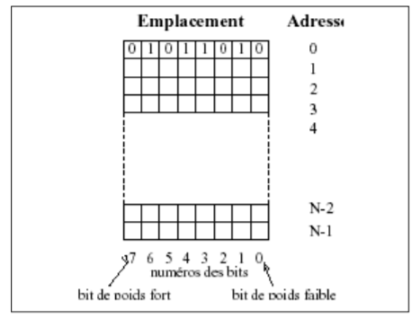

# Citer les opérations sur la mémoire.

Les seules opérations possibles sur la mémoire sont :

* **L’écriture d’un emplacement** : le processeur donne une valeur et une adresse, et la mémoire range la valeur à l’emplacement indiqué par l’adresse.
* **La lecture d’un emplacement** : le processeur demande à la mémoire la valeur contenue à l’emplacement dont il indique l’adresse. Le contenu de l’emplacement lu reste inchangé.

# Expliquer les phases d’exécution d’une instruction.

Prenons comme exemple l’instruction suivante : « ajouter 5 au contenu de la case mémoire d’adresse 180 ».

1. Le processeur lit et décode l’instruction.
2. Le processeur demande à la mémoire le contenu se trouvant à l’adresse 180.
3. La valeur lue est rangée dans l’accumulateur (le registre utilisé pour stocker les résultats d’opérations arithmétiques et logiques).
4. L’unité de traitement du processeur ajoute 5 au contenu de l’accumulateur.
5. Le contenu de l’accumulateur est écrit en mémoire à l’adresse 180 de la mémoire.

C’est l’unité de commande (ou unité de contrôle) qui déclenche chacune de ces actions dans l’ordre. L’addition est réalisée par l’unité arithmétique et logique.

# Expliquer la structure du bus système.

Un bus est un dispositif reliant des éléments entre eux et leur permettant **d’échanger des données**. C’est un ensemble de n fils conducteurs, utilisés pour transporter n signaux binaires. Le bus système est celui permettant au processeur **d’exploiter la mémoire vive**. Ce bus système regroupe en réalité trois sous-bus :

* **Le bus d’adresses** : c’est par ce bus que le processeur sélectionne l’adresse de mémoire vive dont il veut lire le contenu ou dans laquelle il veut stocker du contenu. Il est composé de n fils : on utilise donc des adresses de n bits. La mémoire peut posséder au maximum 2n emplacements. Ce bus est unidirectionnel : seul le processeur envoie des adresses à la mémoire.
* **Le bus de données** : c’est par lui que transite le contenu lu ou à stocker à l’adresse sélectionnée grâce au bus d’adresses. Il est bidirectionnel : lors d’une lecture, c’est la mémoire qui envoie un mot sur le bus de données, mais lors d’une écriture, c’est le processeur qui envoie la donnée à stocker.
* **Le bus de contrôle** : spécifie le type d’actions que le processeur souhaite effectuer sur la mémoire : lire une valeur stockée en mémoire (lecture) ou en stocker une nouvelle (écriture). C’est également un bus unidirectionnel.

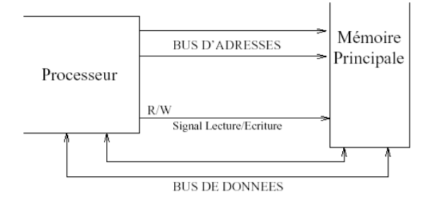

# Citer et expliquer les fonctionnalités du processeur.

Les processeurs incorporent un certain nombre de fonctions :

* **La gestion d’énergie SMM** (System Management Mode, mode de gestion système) : ce circuit permet aux processeurs d’économiser de l’énergie et d’allonger la durée de vie des batteries. Il est incorporé au processeur, mais il fonctionne de manière indépendante. Ce circuit gère aussi la fonction de suspension et de reprise, qui permet d’arrêter et de faire redémarrer instantanément un ordinateur (portable).
* **L’exécution superscalaire** : c’est le fait de posséder plusieurs pipelines internes d’exécution d’instructions, ce qui permet d’exécuter plusieurs instructions simultanément.
* **La technologie MMX**(MultiMedia eXtensions) : elle vise à améliorer la compression et la décompression vidéo, la manipulation d’images et le cryptage. Cette technologie repose sur deux améliorations architecturales :
  + Tous les processeurs MMX possèdent une **mémoire interne plus importante**. Cette mémoire améliore les performances de tous les logiciels, qu’ils utilisent des instructions spécifiques à la technologie MMX ou non.
  + La technologie MMX **étend le jeu d’instructions du processeur** en y ajoutant 57 nouvelles commandes ou instructions, ainsi qu’une nouvelle fonctionnalité, appelée SIMD (Single Instruction, Multiple Data).
* **L’exécution dynamique** : c’est la combinaison de trois techniques de traitement conçues pour aider le processeur à manipuler les données plus efficacement (selon un ordre plus logique qu’en traitant simplement une liste d’instructions). L’exécution dynamique permet au processeur de prédire l’ordre des instructions et également de les exécuter si nécessaire dans un autre ordre, afin d’améliorer les performances de l’ordinateur.

Les trois techniques formant l’exécution dynamique sont :

* + **La prédiction multibranche** : elle permet de prédire les sauts et embranchements au sein d’un flux d’instructions. Le processeur peut ainsi prédire où les instructions suivantes peuvent être trouvées dans la mémoire, avec une grande précision.
  + **L’analyse de flux de données** : le processeur analyse et planifie les instructions à exécuter suivant une séquence optimale, indépendamment de l’ordre du programme original. Il détermine si les instructions peuvent être directement traitées ou au contraire dépendent d’autres instructions à exécuter en premier. Il détermine ensuite la séquence qui permet d’exécuter les instructions de la manière la plus productive.
  + **L’exécution spéculative** : le processeur anticipe et exécute les instructions susceptibles d’être nécessaires plus tard dans le programme. Cela permet au processeur d’exécuter des instructions à l’avance, puis d’utiliser les résultats déjà calculés au moment où il en a besoin.

* **L’architecture à deux bus indépendants** : elle a été mise au point pour améliorer la largeur de bande et les performances du bus processeur. Avec deux bus indépendants, le processeur peut passer par l’un ou l’autre de ces bus en parallèle, et même par les deux bus en même temps, pour accéder aux données.
* **SIMD** (Single Instruction, Multiple Data) : les applications multimédias et les logiciels de communication modernes utilisent souvent des boucles répétitives qui, tout en ne représentant que 10% ou moins du code, peuvent monopoliser jusqu’à 90% du temps d’exécution. La technologie SIMD permet à une instruction d’exécuter la même fonction sur plusieurs données. Grâce à cela, le processeur peut réduire le temps qu’il consacre aux boucles, très répandues dans le domaine de la vidéo, de l’audio, des graphismes et des animations. Les processeurs SIMD sont de nos jours très répandus et se trouvent dans les équipements de traitement graphique.
* Et encore bien d’autres

# Quels sont les critères d’évolution des processeurs ?

Différentes générations de processeurs se sont succédées jusqu’à aujourd’hui. Chaque passage d’une génération à une autre s’est fait à la suite de grands changements importants dans l’architecture des processeurs.

# Expliquer les designs internes des processeurs.

Il y a d’abord les designs pipeline et superpipeline, puis les designs scalaires et superscalaires.

**Pipeline et superpipeline**

La technique du **pipeline** (ou anticipation dans le processeur), repose sur le **découpage de l’instruction en sous-ensembles logiques élémentaires** ou micro-opérations de longueur fixe.

Exemple d’un pipeline à cinq étages :

* Etape 1 : aller chercher l’instruction en mémoire
* Etape 2 : interpréter l’instruction
* Etape 3 : aller chercher les données en mémoire
* Etape 4 : exécuter l’instruction
* Etape 5 : stocker le résultat dans le registre correspondant

Il n’est pas nécessaire d’attendre qu’une instruction soit passée par toutes ces étapes pour passer à l’instruction suivante : une fois que l’instruction 1 passe à l’étape 2, l’instruction 2 peut passer à l’étape 1 et ainsi de suite :

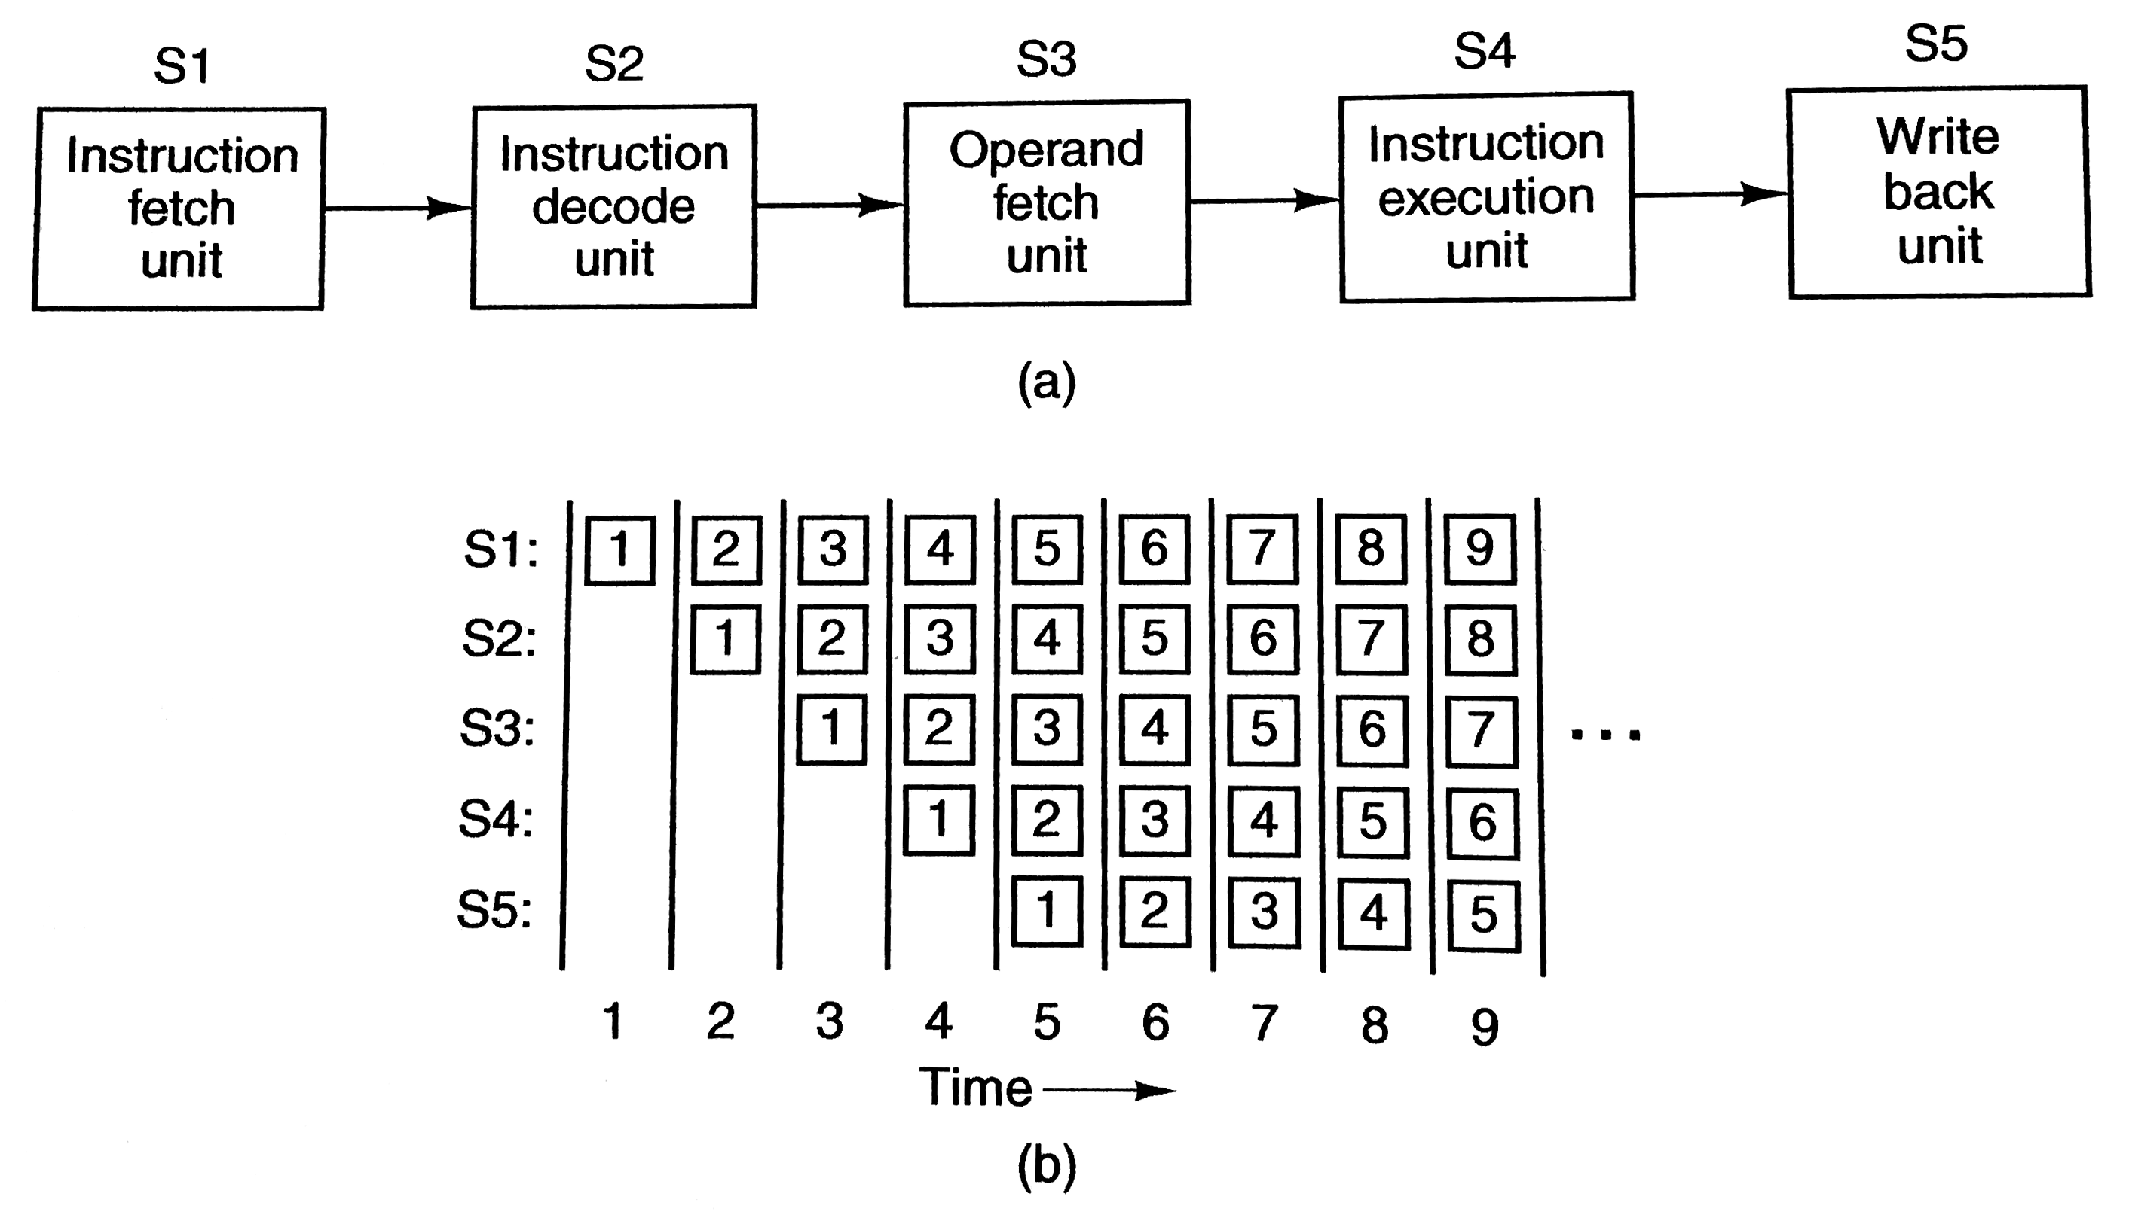

Dans un tel pipeline, on peut en fait « traiter » cinq instructions simultanément. A chaque cycle d’horloge, le processeur fait avancer les instructions d’une action élémentaire et commence une nouvelle instruction.

Le principe de pipeline présente néanmoins des limites : il arrive qu’une instruction doive attendre avant d’être prise en charge.

Pour fonctionner en mode pipeline, l’unité de traitement arithmétique et logique doit être composée de deux sous-ensembles :

* **L’unité d’instruction**: elle gère la file d’attente du chargement des instructions
* **L’unité d’exécution** : elle s’occupe du traitement de l’instruction.

On parle de **superpipeline** si le processeur est capable de découper les instructions encore plus finement (par exemple, en 10, 20 ou même 30 étapes).

**Scalaire (ne traite qu’une donnée à la fois) et superscalaire (traite plusieurs données en parallèle)**

La technologie superscalaire va encore plus loin et possède plusieurs pipelines :

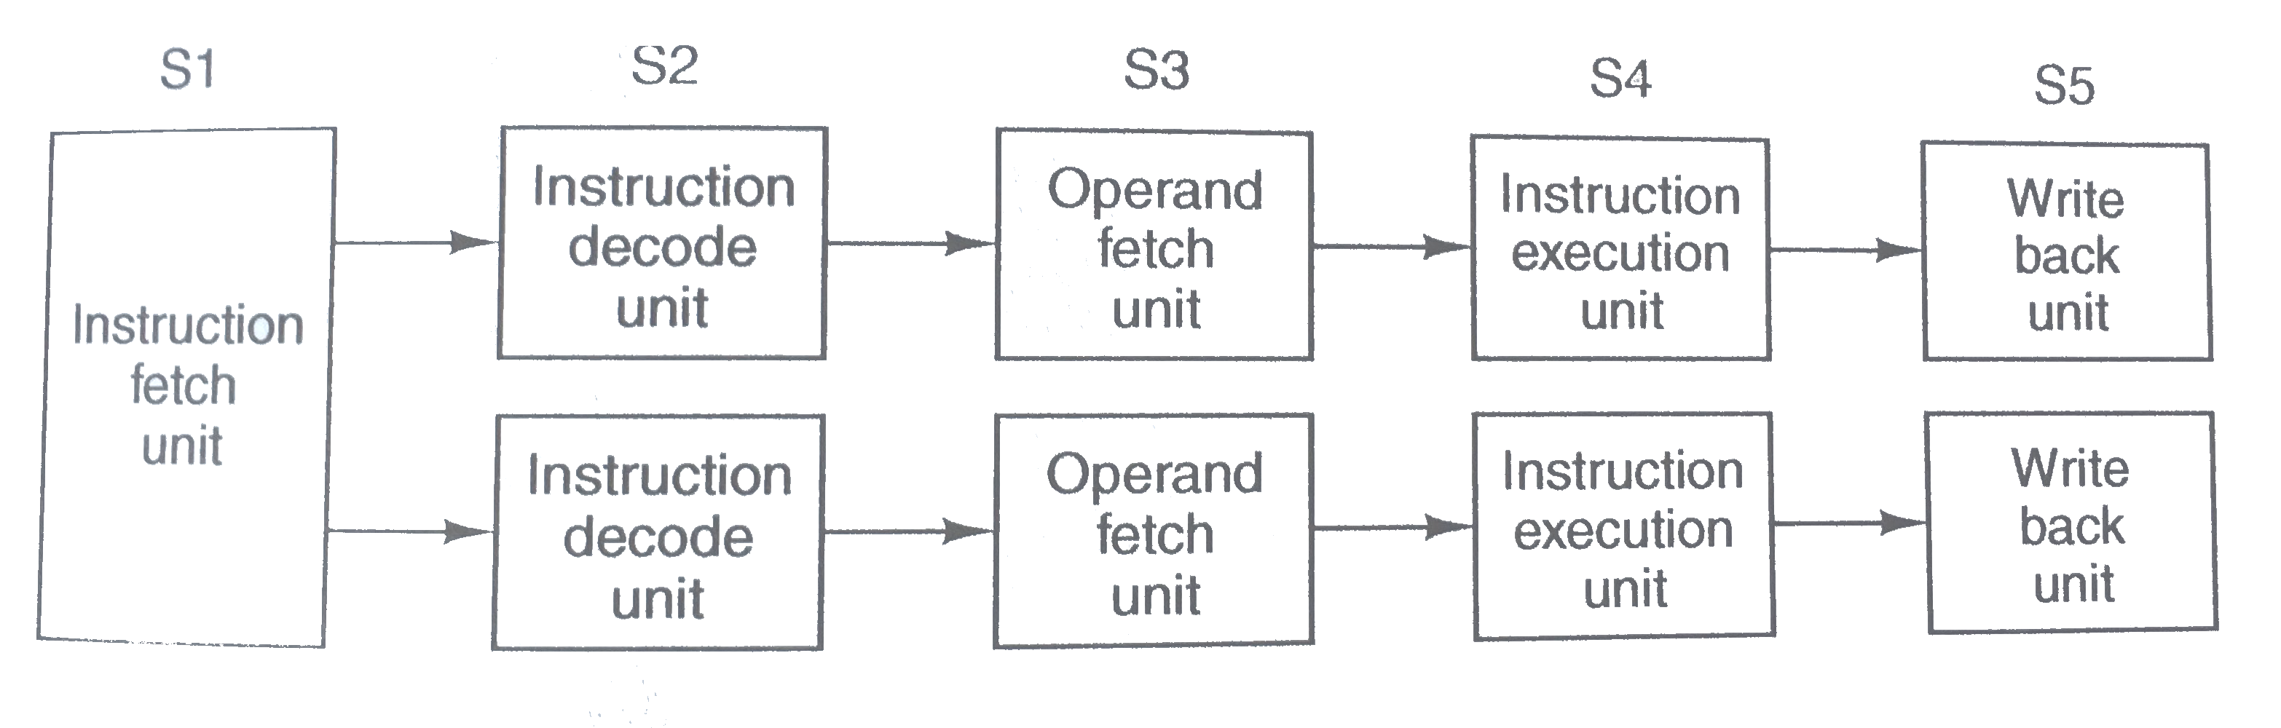

On fait donc travailler **plusieurs unités d’exécution en parallèle** avec le processeur. Par exemple, un processeur disposant d’une unité de calcul pour les entiers et d’une unité de calcul pour les nombres flottants, trois instructions pourront être traitées en parallèle : une sur les entiers, une sur les flottants, et une instruction de branchement, cette dernière n’utilisant pas d’unité de calcul.

**Designs internes**

Depuis quelques temps, l’évolution des processeurs s’essouffle car il est difficile d’augmenter l’architecture ou la fréquence au-dessus de 4GHz sans un trop grand dégagement de chaleur. Une solution est donc de changer l’organisation des composants :

* **La technologie hyperthreading** : elle consiste à définir deux processeurs logiques au sein d’un processeur physique. Cela permet d’intercaler de nouvelles instructions dans d’éventuels trous du pipeline. En effet, les étapes d’une instruction ne se suivent pas toujours selon un timing optimal : certaines étapes prennent plus de temps que d’autres. Afin que les cycles processeurs ne soient pas perdus, ils sont utilisés pour le traitement d’une autre instruction. On regarde où sont les « trous » dans le pipeline et on profite pour y mettre une instruction. On peut donc, pour un seul processeur, faire tourner deux programmes. Ceci est dû au fait que deux pointeurs d’instruction sont utilisés : un pour les instructions classiques dans le pipeline, et un autre pour les instructions que l’on viendra intercaler.
* **Les processeurs multicoeur**: cette technique consiste à mettre sur une même puce deux cœurs. Il est alors possible d’exécuter en même temps deux processus. Le système d’exploitation voit alors plusieurs processeurs et répartit ses processus sur ces deux processeurs.
* **Le design multiprocesseur** : cette technique consiste à disposer sur une même carte mère plusieurs processeurs. Le système d’exploitation voit alors plusieurs processeurs et répartit ses processus sur ces deux processeurs.
* **SIMD** (Single Instruction, Multiple Data) : les applications multimédias et les logiciels de communication modernes utilisent souvent des boucles répétitives qui, tout en ne représentant que 10% ou moins du code, peuvent monopoliser jusqu’à 90% du temps d’exécution. La technologie SIMD permet à une instruction d’exécuter la même fonction sur plusieurs données. Grâce à cela, le processeur peut réduire le temps qu’il consacre aux boucles, très répandues dans le domaine de la vidéo, de l’audio, des graphismes et des animations. Les processeurs SIMD sont de nos jours très répandus et se trouvent dans les équipements de traitement graphique.
* **La variation du nombre de cœurs** : pour un même type de processeur, différentes versions seront produites, offrant des performances variables : 4 cœurs, 8 cœurs,…

# Présenter les processeurs Cell, I7, ARM et AVR (sur base de schémas)

**Le processeur Cell :**

* Ses champs de prédilection sont :
  + Les applications multimédia, films,…
  + Le rendu en temps réel, les simulations physiques,…
  + L’imagerie médicale, l’aérospatiale, la défense, le calcul sismique, les télécommunications,…
  + Le jeu vidéo
  + Les serveurs Blade d’IBM
* Il ne fait aucun travail de réorganisation du code, il est dit « in order ».
* Il est optimisé pour le calcul distribué (plusieurs processeurs peuvent communiquer entre eux et partager leur charge de travail).
* Il possède un cœur principal (Power PC Processing Element, ou PPE) et 8 cœurs spécifiques (Synergystic Processing Elements, ou SPE) :
  + Le processeur principal dispatche le travail aux huit autres. Il prépare le travail et démarre les SPE. Il effectue également les tâches ne pouvant pas être effectuées par les SPE.
  + Chacun des 8 processeurs possède une mémoire locale, une unité de calcul vectoriel et une unité d’accès mémoire.
  + Entre les processeurs, il y a un bus, une interconnexion à 4 anneaux. Son rôle est d’établir la connexion entre le PPE, les SPE, la mémoire RAM principale et les périphériques d’entrée/sortie.

**Le processeur Core I7 :**

* Il contient 4 cœurs équipés d’hyperthreading (donc 4 cœurs réels et 4 faux), soit l’équivalent de 8 processeurs. Il peut donc réellement traiter 8 programmes en même temps.
* Il est cadencé à maximum 3,5GHz.
* Il dispose de 2, 3 ou 4 canaux d’accès à la mémoire.
* Il est connecté à son chipset soit via un lien DMI (Direct Media Interface), soit via un lien QPI (Quick Path Interconnect) en fonction du modèle.
* Equipé de la technologie boost, qui permet de surfréquencer un nombre limité de processeurs, pour délivrer plus de puissance à un autre processeur.
* Sa compatibilité est totale avec tous les processeurs Intel ayant existé.
* Il possède trois niveaux de cache :
  + L1 : la cache propre à chaque coeur
  + L2 : commune aux cœurs d’un même processeur
  + L3 : commune à tous les processeurs
* Sa microarchitecture porte le nom de « Sandy Bridge ». Il supporte les architectures de 16, 32 et 64 bits.
* La taille de ses instructions varie d’un à 17 octets.

**Le processeur ARM :**

* Le premier ARM sort en 1993 et équipe l’Apple Newton.
* Plus tard, l’ARM7 équipera les GameBoy.
* Il domine le marché des portables : la plupart de nos GSM et tablettes en sont équipés.

**Le processeur AVR :**

* Le premier AVR sort en 1997.
* On le trouve dans les microcontrôleurs (les petits ordinateurs se trouvant dans nos objets du quotidien : four à micro-onde, radioréveil, machine à laver,…).
* Sa version la plus évoluée (AVR XMEGA) contient mémoire flash, EEPROM et RAM.

# Citer les différents types de mémoire.

* **Les registres** : mémoire statique, interne au processeur, servant au stockage temporaire des données lors de l’exécution des instructions. Ils fonctionnent à la même vitesse que le processeur.
* **La mémoire cache** : mémoire statique, interne ou pas au processeur, d’où le processeur puise ses instructions et données.
* **La mémoire primaire** (également appelée mémoire vive ou RAM) : mémoire principale du système. On y stocke de manière temporaire les données lors de l’exécution d’un programme. Cette mémoire est volatile : elle stocke les données tant qu’elle est alimentée électriquement.
* **La mémoire de masse** :
  + **La mémoire secondaire** : disque dur. Cette mémoire n’est pas volatile.
  + **Les mémoires optiques** : CD, DVD, Blu-Ray,…
  + **Les bandes magnétiques**.
* **Les mémoires mortes** (PROM, EPROM, EEPROM) : la mémoire morte, appelée ROM pour Read Only Memory, est un type de mémoire permettant de conserver les informations qui y sont contenues même lorsque la mémoire n’est plus alimentée électriquement. A la base, ce type de mémoire ne peut être accédé qu’en lecture. Toutefois, il est désormais possible d’enregistrer des informations dans certaines mémoires de type ROM.
* **Les mémoires flash (sticks USB, SSD,…)** : c’est un compromis entre les mémoires de type RAM et les mémoires mortes. Elle possède la non-volatilité des mémoires mortes toute en pouvant facilement être accessible en lecture ou en écriture. Le temps d’accès à cette mémoire est néanmoins plus lent que celui de la RAM.

# Citer les caractéristiques des mémoires.

* **Leur temps d’accès** : c’est le temps qui s’écoule entre une demande de lecture ou d’écriture et son accomplissement.
* **Leur prix** : plus la mémoire est rapide, plus elle est chère
* **Leur taille** : c’est la quantité d’informations qu’une mémoire peut contenir. On peut l’exprimer en nombre de bits, d’octets ou de mots.
* **Leur capacité à être modifiée**
* **Leur consommation électrique**
* **Leur temps de conservation de données / volatilité** : une mémoire volatile perd son contenu lorsqu’on coupe le courant. C’est par exemple le cas de la RAM.
* **Leur débit** : c’est le nombre d’octets ou de bits pouvant être lus ou écrits par secondes.
* **Leur cycle mémoire** : c’est le temps minimum entre deux accès consécutifs. Ce délai est plus long que le temps d’accès, car le bon fonctionnement de la mémoire nécessite quelques opérations de maintien, de stabilisation des signaux électriques,…
* **L’adresse**: l’adresse est une valeur numérique binaire désignant un élément physique de mémoire.

# Expliquer le concept de hiérarchie des mémoires.

Il existe une **hiérarchie des mémoires informatiques** : les plus **rapides** sont les plus coûteuses, donc en nombre limité, et placées au plus **près du processeur** (les registres faisant partie intégrante du processeur). Les plus **lentes** sont les moins couteuses et sont **éloignées du processeur**.

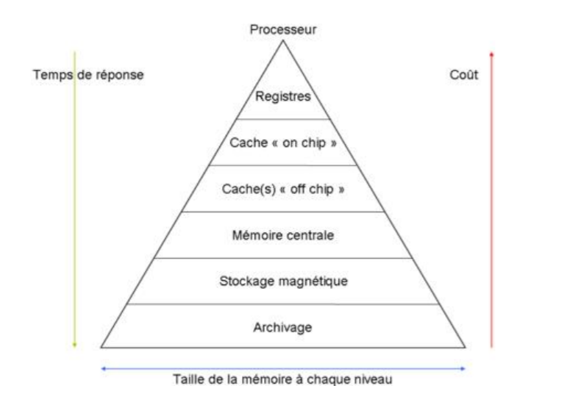

Il y a donc :

* Les registres
* La cache on chip
* La cache off chip
* La RAM
* Le disque dur
* Les bandes magnétiques

Le matériel et le système d’exploitation sont responsables du déplacement des objets le long de cette hiérarchie.

Le temps d’accès à ces mémoires est fonction de la technologie utilisée. Par exemple, la mémoire DRAM est plus lente que la mémoire SRAM.

# Expliquer le rôle de la mémoire cache.

La mémoire cache est une **mémoire intermédiaire** dans laquelle sont stockées toutes les **informations que le processeur central est le plus susceptible de demander**.

Cette mémoire sert à **accélérer la communication** entre un élément fournisseur plus lent (par exemple, la mémoire RAM) et un élément demandeur (par exemple, le processeur). Le cache contient une copie des données originelles. Une fois les données stockées en cache, elles peuvent être récupérées en accédant directement à la mémoire cache sans que l’on ait besoin d’accéder à la mémoire principale, ce qui prendrait plus de temps. Comme les informations stockées dans la mémoire cache sont **immédiatement disponibles**, la **performance** de l’ordinateur en est **accrue**.

En effet, le processeur fonctionne beaucoup plus vite que la mémoire vive. S’il doit à chaque fois aller chercher les données en RAM, il va devoir attendre. Le rôle du contrôleur de cache, c’est d’anticiper quand le processeur aura exécuté toutes les instructions à sa disponibilité pour savoir quand aller en rechercher d’autres dans la mémoire RAM. Les instructions sont ainsi normalement directement disponibles pour le processeur.

Concrètement :

* L’élément demandeur (le microprocesseur) **demande une information**.
* Le cache **vérifie s’il possède cette information**. S’il la possède, il la transmet à l’élément demandeur et on parle alors de **succès de cache**. S’il ne la possède pas, il la demande à l’élément fournisseur (la mémoire RAM) et on parle alors de **défaut de cache**.
* L’élément fournisseur traite la demande et **renvoie l’information** au cache.
* Le cache la stocke pour l’utilisation ultérieure et la **retransmet à l’élément demandeur**.

Si les mémoires cache permettent d’accroitre les performances de l’ordinateur, c’est en partie grâce à deux principes :

* **Le principe de localité spatiale** : selon ce principe, quand on exécute une instruction se trouvant à une adresse donnée en mémoire, il y a de fortes chances que l’on doive exécuter les instructions se trouvant aux adresses suivantes en mémoire. La mémoire cache va donc anticiper et déjà aller les chercher.
* **Le principe de localité temporelle** : selon ce principe, l’accès à une zone mémoire à un instant donné à de fortes chances de se reproduire dans la suite du programme. C’est par exemple le cas lors de l’utilisation de boucles. Selon ce principe, on ne retire pas du cache les données qui ont été souvent utilisées.

Il existe également **plusieurs niveaux de mémoire cache**. Si l’information demandée par l’élément demandeur ne se trouve pas dans le cache de niveau 1 (la plus petite et la plus rapide), on va la chercher dans la cache de niveau 2. Si elle ne s’y trouve pas, on regarde alors dans la cache de niveau 3 (la plus lente, mais toujours plus rapide que la RAM). Si elle ne s’y trouve pas non plus, il faut alors aller chercher l’information en mémoire vive.

Le processeur ne va donc jamais chercher ses instructions dans la mémoire : il va les chercher dans la mémoire cache. Pareil pour écrire dans la mémoire : il stocke les données dans la mémoire cache et non pas directement dans la RAM.

# Expliquer la structure, le bit de parité, l’ECC de la mémoire primaire RAM (divers types de mémoire vive, expliquer DDR).

La mémoire RAM est divisée en **emplacements de taille fixe** utilisés pour stocker les instructions et les données. De manière générale, les emplacements font la taille d’un octet (8 bits).

Dans une mémoire de taille N, on a N emplacements mémoire, numérotés de 0 à N-1. Chaque emplacement porte un numéro, qui est son **adresse**. Celle-ci est généralement écrite en hexadécimal.

La **capacité** (la taille) de la mémoire est le nombre d’emplacements, exprimé généralement en Ko ou en Mo, voire davantage.



En mémoire RAM, le **contrôle de parité** permet de vérifier la justesse des données envoyées (ou reçues) en comptant le nombre de bits à 1, en vérifiant si ce nombre est pair ou impair et en collant le résultat directement à la suite des bits envoyés (c’est le bit de parité). Cette méthode ne permet pas de correction, uniquement la détection d'erreur dans la transmission.

L’**ECC** (Error-Correcting Code) permet quant à lui de corriger les erreurs dans les données (après les avoir détectées bien évidemment).

Il existe **divers types** de mémoire vive :

* **La mémoire vive statique** (SRAM) : elle est très rapide et ne nécessite pas de rafraichissements. Mais elle est très chère et volumineuse. Elle est utilisée pour les mémoires cache de niveau 1 et 2, ainsi que pour les registres.
* **La mémoire vive dynamique** (DRAM) : elle doit être rafraichie régulièrement pour conserver les informations. Un signal lui est donc transmis de manière régulière afin de remettre au bon niveau les charges électriques représentant l’information. Ce type de mémoire est moins cher et est donc plus souvent utilisé. Il y a également plusieurs types de mémoire vive dynamique :
  + **SDRAM** (Synchronous Dynamic RAM) : elle est utilisée comme mémoire principale et vidéo.
  + **RDRAM** (Rambus Dynamic RAM) : elle est utilisée pour les machines de génération Pentium 3 et Pentium 4.
  + **DDR SDRAM** (Double Data Rate Synchronous Dynamic RAM) : elle utilisée comme mémoire principale et comme mémoire vidéo. Elle est synchrone avec l’horloge système mais elle double également la largeur de bande passante en transférant des données deux fois par cycles au lieu d’une seule pour la SDRAM simple.
  + **DDR2 SDRAM** : elle permet d’atteindre des débits deux fois plus élevés que la DDR à fréquence externe égale.
  + **DDR3 SDRAM** : troisième génération de la technologie DDR.
  + **DDR4 SDRAM** : quatrième génération de la technologie DDR.
  + **XDR DRAM** : elle est basée sur la technologie Flexio

# Expliquer la pagination à l’aide d’un schéma (expliquer l’utilité de la mémoire virtuelle + la relation entre processeur, cache et mémoire principale).

L’espace mémoire que peut adresser un programme est déterminé par la **taille des mots mémoire**. Par exemple, si on travaille en 32 bits, le programme pourra adresser 232 bits, soit 4Go. Le programme ne peut donc pas dépasser cette taille.

Cependant, beaucoup de programmes (dans le domaine du calcul scientifique par exemple) exigent des volumes mémoire bien **supérieurs à ceux de la mémoire physique**. Pour résoudre ce problème, la plupart des systèmes informatiques implémentent une **mémoire virtuelle**.

Sans mémoire virtuelle, l’adresse d’une instruction d’un programme se trouverait à la même adresse en mémoire. Et le programme devrait donc nécessairement être plus petit que la mémoire RAM :

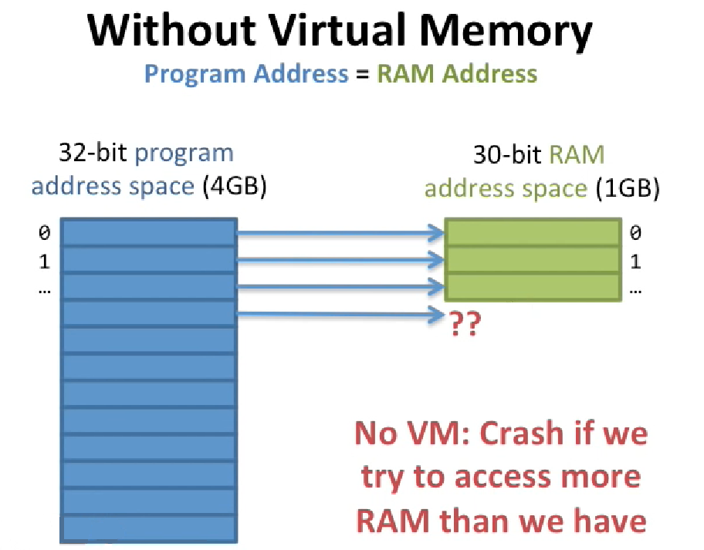

La mémoire virtuelle permet de régler ce problème et fonctionne comme suit : on divise le programme et la mémoire RAM en **« pages » de 4Ko** (c’est ce que l’on appelle la pagination) : les adresses au sein du programmes sont les **adresses virtuelles**, et les adresses au sein de la RAM sont les **adresses réelles**. On charge ensuite seulement **certaines pages** du programme en mémoire, les autres pages restant sur le disque dur. La première page du programme ne se trouvera pas nécessairement à la première page de la RAM : les pages en mémoire virtuelle n’ont pas le même numéro en mémoire réelle.

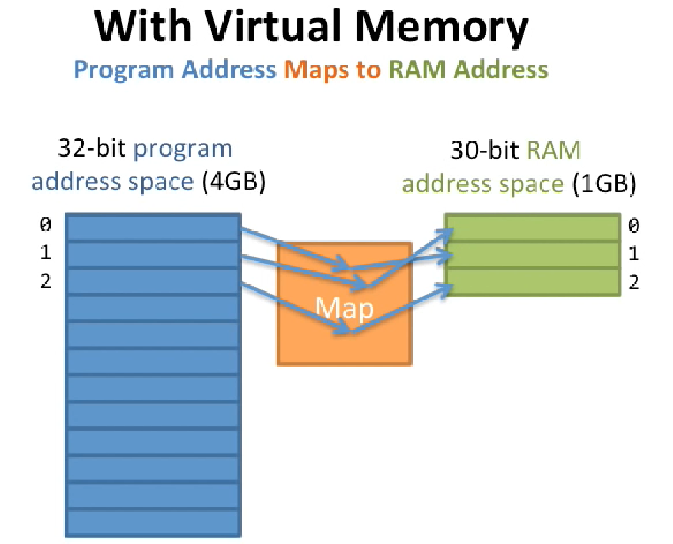

Le processeur exécute les instructions du programme, mais il doit aller les chercher aux adresses réelles de la mémoire. Heureusement, le système d’exploitation garde une trace de ce qui est mis en mémoire RAM : c’est ce que l’on appelle une **table de pages** (il y en a une pour chaque programme). C’est cette table qui permet de faire la **conversion entre adresses virtuelles et adresses réelles**. Elle est gérée par un **contrôleur mémoire** (MMU, Memory Management Unit).

L’exécution d’un programme commence : le pointeur d’instructions dit au processeur d’exécuter l’instruction 0 de la page 0. Le processeur va chercher l’information dans sa mémoire cache. L’information ne s’y trouve pas (défaut de cache). Le contrôleur de cache demande au contrôleur mémoire s’il connait l’adresse réelle de la page 0. Le contrôleur mémoire a effectivement l’adresse réelle de la page 0 du programme. Il la renvoie au contrôleur de cache. Le contrôleur de cache récupère l’information à l’adresse réelle. Le processeur peut ainsi exécuter les 4Ko d’instructions de la page 0. Pendant que la page 0 s’exécute, le contrôleur de cache va déjà chercher la page 1, afin qu’elle soit disponible quand le processeur en aura besoin.

On arrive ensuite à un moment où le processeur a exécuté toutes les pages qui se trouvaient sur la RAM. Le reste des pages du programme se trouve sur le disque dur. Le fait que la page recherchée ne se trouve pas en mémoire s’appelle un **défaut de page**. A ce moment-là, le système d’exploitation demande au disque dur de ramener les bonnes pages en mémoire et le processus recommence.

Il reste néanmoins un problème : le cache est également limité en place ! Pour y faire de la place, on ne supprime directement que les pages n’ayant pas été modifiées. Si la page a été modifiée, elle est marquée comme « **dirty** ». Avant de la retirer du cache, on doit donc la **réécrire en mémoire RAM**.

Si on souhaite exécuter un deuxième programme avant la fin du premier, on **sauvegarde la position** où on est arrivé dans le premier programme, et tout le processus recommence pour le deuxième programme.

# Expliquer la structure de la mémoire secondaire et les concepts de taille de secteur, piste, cylindre, adressage,…

Le disque dur est l’organe servant à **conserver les données de manière permanente**.

Un disque dur est en réalité constitué de **plusieurs disques rigides** en métal, en verre ou en céramique, empilés à une très faible distance les uns des autres et appelés **plateaux**. Ces plateaux **tournent très rapidement** autour d’un axe dans le sens inverse des aiguilles d’une montre.

Des **milliards de bits** (les données) sont stockés très près les uns des autres sur une **fine couche magnétique** de quelques microns d’épaisseur recouvrant ces plateaux. Cette couche magnétique est souvent constituée de **phosphore de nickel** ou de **phosphore de cobalt**. Elle est elle-même recouverte d’un film protecteur.

La lecture et l’écriture se fait grâce à des **têtes de lecture** situées de part et d’autre de chacun de ces plateaux. Ce sont **des électro-aimants**. Elles ne sont qu’à quelques microns de la surface, séparées par une couche d’air provoquée par la rotation des disques. Elles sont mobiles latéralement, pour pouvoir balayer l’ensemble de la surface du disque. Les têtes sont **liées entre elles** et seulement une seule tête peut lire ou écrire à un moment donné.

L’ensemble est contenu dans un **boitier** totalement hermétique, car la moindre particule peut détériorer la surface du disque.

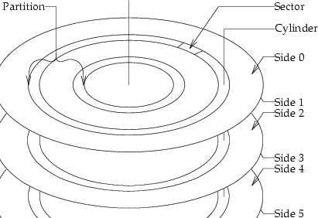

Les données sont organisées en cercles concentriques appelés « **pistes**». Elles sont numérotées, la piste 0 se trouvant à la périphérie du disque.

Les pistes sont divisées en **secteurs** de 512 octets.

On parle de **cylindre** pour désigner l’ensemble des données situées sur une même piste sur tous les plateaux.

Enfin, on appelle **cluster** la zone minimale que peut occuper un fichier sur le disque. Le système d’exploitation exploite des clusters, qui sont des blocs de plusieurs secteurs. Un petit fichier occupe un cluster, donc plusieurs secteurs.

**L’adressage** suit la règle **CHS** (cylinder/head/sector) : on va donc sélectionner le cylindre, la tête, puis le secteur. Cette opération est réalisée par le contrôleur du disque dur.

# Expliquer les deux technologies utilisées dans la mémoire de masse.

Il existe deux grandes technologies utilisées dans la mémoire de masse :

* **Les technologies hélicoïdales** : les pistes sont en diagonale sur la bande, elles se présentent comme des lignes traversant obliquement la bande magnétique dans sa largeur. La tête de lecture est rotative.
* **Les technologies linéaires** : les pistes sont parallèles à la bande, elles se présentent comme d’épaisses lignes tout le long de la bande magnétique. On écrit donc les données sur la bande de manière droite.

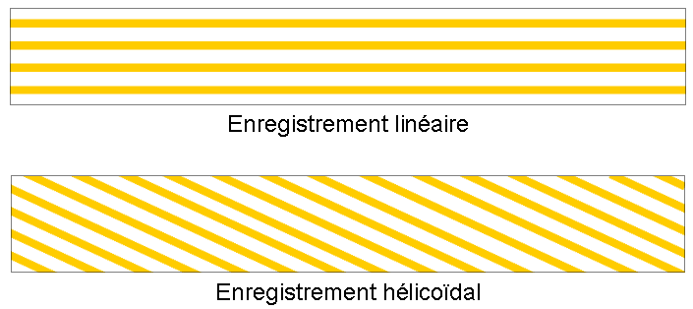

# Définir ce qu’est un SAN ainsi que son rôle.

Un SAN est une **alternative aux tapes**. SAN signifie “Storage Area Network” et c’est un **réseau de stockage** à part entière.

C’est une architecture complète regroupant les éléments suivants :

* Un **réseau très haut débit**
* Des **équipements d’interconnexion dédiés** (switches, ponts,…)
* Des **éléments de stockage** (disques durs) en réseau

Cela nécessite donc beaucoup de matériel, car les données sur disques doivent être en permanence **dupliquées** (afin de ne pas les perdre en cas de crash des disques). Il est donc utile de mettre en place un système RAID ou de mirroring.

# Expliquer le processus de stockage de l’information sur mémoires optiques : CD, CDR et CDRW.

**Le CD**

Le CD (Compact Disc) a été inventé par Sony et Philips en 1981 pour devenir un **support audio compact de haute qualité** permettant un accès direct aux pistes numériques.

Il s’agit d’un disque optique de 12 cm de diamètre et de 1,2 mm d’épaisseur permettant de stocker des informations numériques (650 Mo de données). Un trou circulaire de 15 mm de diamètre en son centre permet de le mettre sur une platine de lecture.

Le CD est composé d’une **base de matière plastique** et d’une fine **pellicule métallique réfléchissante**. Cette couche est ensuite recouverte d’une **laque anti-UV en acrylique** créant un film protecteur. Enfin, une couche supplémentaire peut être ajoutée pour y ajouter un dessin.

La couche réfléchissante possède de petites **alvéoles**. Lorsque le laser traverse la couche de matière plastique, la lumière est réfléchie sur la couche métallique, sauf lorsque le laser passe sur une alvéole, ce qui permet de coder l’information.

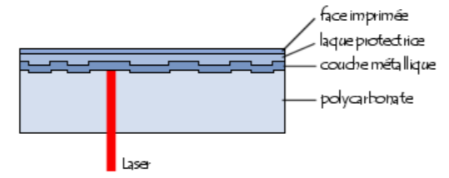

Les données sont gravées en **spirale** sur un CD (et non pas sur des pistes comme sur les disques durs).

**Le CD R**

Les CD vierges (CD R) possèdent une **couche supplémentaire** (située entre la couche de plastique et la couche métallique). Cette couche est composée d’un **colorant organique** pouvant être marqué par un laser de forte puissance. Elle permet d’absorber ou non le faisceau de lumière émis par le laser. Ceci permet de **simuler les alvéoles** du CD classique.

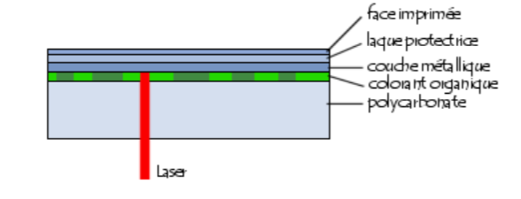

Etant donné que l’information n’est plus stockée sous forme de cavité mais par une marque colorée, une **pré-spirale** (pre-groove) est présente dans le support vierge afin d’aider le graveur à suivre le chemin en spirale.

De plus, cette spirale ondule selon une sinusoïdale, appelée **wobble**. Celle-ci permet d’informer le graveur sur la vitesse à laquelle il doit graver. Cette information est appelée Absolue Time In Pregroove. En effet, les secteurs font plus de tours au centre qu’à la périphérie du disque. L’oscillation de la sinusoïdale change en fonction de l’endroit où l’on se trouve sur le disque. Si elle oscille plus vite, cela signifie que le graveur doit accélérer.

**CD RW**

Le CD RW peut être **effacé et réinscrit** plusieurs centaines de fois. Il possède une **couche sensible** pouvant passer d’un état amorphe à un état cristallin et vice-versa. On utilise dessus un faisceau laser à trois intensités : faible (pour la lecture), moyenne (pour effacer les données) et forte (pour écrire les données).

Une forte intensité du faisceau laser fait passer le matériau d’un état amorphe (absorbant la lumière) à un état cristallin (réfléchissant la lumière).

**Le fonctionnement général des mémoires optiques**

La tête de lecture est composée d’un **laser** émettant un faisceau lumineux et d’une **cellule photoélectrique** chargée de capter le rayon réfléchi.

Un **miroir semi-réfléchissant** permet au rayon réfléchi d’atteindre la cellule photoélectrique.

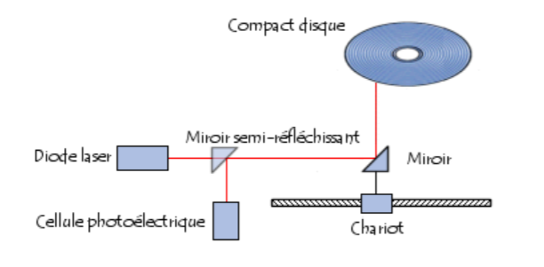

Le **chariot** déplace le miroir pour permettre à la tête de lecture d’accéder à l’intégralité du CD-ROM.

A nouveau, étant donné que les secteurs font plus de tous au centre qu’à la périphérie du disque, il est nécessaire d’adapter la vitesse de lecture (donc la vitesse de rotation du disque) en fonction de la position de la tête de lecture sur le disque.

**Le codage physique des informations**

La piste physique est constituée d’**alvéoles** d’une profondeur de 0,168 µm, d’une largeur de 0,67µm et de longueur variable. On nomme **creux** le fond de l’alvéole et **plat** un espace entre alvéoles.

Le passage d’un creux à un plat provoque une chute de signal, représentant un bit. Tous les creux et plats sont donc des « 0 » et c’est le passage d’un creux à un plat (ou l’inverse) qui représentera un « 1 ». C’est la longueur de l’alvéole qui permet de définir l’information. Toutes les 8 lectures (chaque lecture représente un bit), on obtient un octet qui contient l’information contenue sur le CD (texte, musique etc…).

**Les systèmes de fichiers**

Le système de fichiers (ou format de CD) décrit la **manière selon laquelle les données sont stockées dans la zone programme** (la zone qui contient les données).

Il y a eu plusieurs systèmes de fichiers :

* High Sierra Standard
* Le format ISO 9660, qui se décline en trois niveaux
* Le format Juliet
* Le format ISO 9660 Romeo
* Le format ISO 9660 RockRidge
* UDF (Universal Disk Format)

# Expliquer les mémoires DVD.

Le DVD (Digital Versatile Disc) est une **alternative au CD**. Sa **capacité** est en effet au moins six fois plus **importante** (les spirales sont plus fines et plus proches, permettant le stockage de plus de données).

Le DVD a été prévu afin de fournir un **support de stockage universel** alors que le CD était originalement prévu en tant que support audio uniquement. Etant donné la grande capacité de stockage du DVD, il est le support d’excellence pour stocker de la **vidéo**.

DVD et CD peuvent facilement être confondus, car les deux supports sont des disques en plastique de 12 cm de diamètre et de 1,2 mm d’épaisseur. Pour les lire, il faut dans les deux cas utiliser un rayon laser. Cependant, la **longueur d’onde de ce laser n’est pas la même** (780nm pour les CD et 635nm ou 650nm pour les DVD).

Le DVD rend les données adressables et accessibles aléatoirement, c’est-à-dire de manière non séquentielle.

Il possède une structure complexe, permettant une plus grande interactivité, mais nécessitant l’utilisation de microprocesseurs évolués.

Ils existent en version « **simple couche** » et « **double couche** ». Les DVD double couche sont constitués d’une couche translucide semi-réfléchissante à base d’or et d’une couche réflexive opaque à base d’argent, séparées par une couche de liaison. Sur la couche d’argent, les données sont stockées à l’envers, sur une spirale inversée. Pour lire ces deux couches, le lecteur dispose d’un laser pouvant changer d’intensité en modifiant sa fréquence et sa focale :

* Avec une intensité faible, le rayon est réfléchi sur la surface dorée supérieure
* Avec une intensité plus élevée, le rayon traverse la première couche et est réfléchi sur la surface argentée inférieure.

Les DVD peuvent aussi être « **simple face** » ou « **double face** ». En cas de double face, l’information est stockée de part et d’autre du support.

Il existe 4 grandes familles de DVD :

* DVD-5 : simple face, simple couche
* DVD-9 : simple face, double couche
* DVD-10 : double face, simple couche
* DVD-17 : double face, double couche

Il existe également différents formats standards de DVD enregistrables (incompatibles entre eux) :

* DVD-RAM
* DVD-R / DVD-RW
* DVD+R / DVD+RW

# Expliquer la technique utilisée pour stocker l’information sur les DVD-R/RW et déterminer la vitesse de rotation.

Il existe plusieurs formats standards de DVD enregistrables :

* Les DVD-R / DVD-RW
* Les DVD+R / DVD+RW
* Les DVD-RAM (utilisé au Japon)

Voyons le format des DVD-R / DVD-RW :

**Comment la tête de lecture suit-elle le chemin en spirale sur le support ?** En utilisant une **pre-groove** (une pré-spirale, préalablement gravée sur le support), ondulant selon une sinusoïdale appelée **wobble**. Cette pre-groove permet de définir le positionnement de la tête d’enregistrement sur le support.

Les secteurs du DVD font plus de tours au centre du DVD qu’à sa périphérie. **Comment le graveur adapte-t-il sa vitesse ?** Grâce à la **fréquence d’oscillation de la pré-spirale**. Plus elle oscille rapidement, plus le graveur accélère.

**Comment indiquer à la tête de lecture quels secteurs sont libres ?** On utilise la technique du « **pre-pits** ». Les informations d’adressage (la position des données) sont définies grâce à des cuvettes, pré-gravées sur le support dans les creux (lands) entre les sillons (grooves) du disque, baptisées « land pré-pits ».

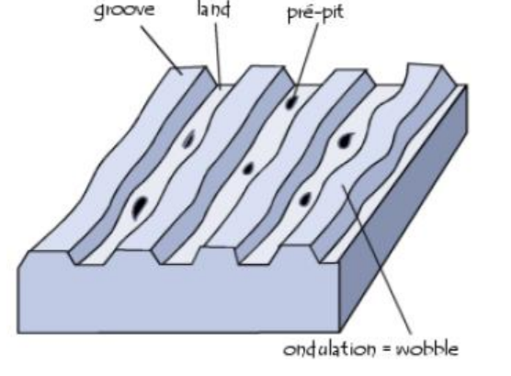

Lorsque le laser rencontre un pré-pit, cela provoque un **éclat d’intensité supplémentaire**. Un pic d’amplitude apparait dans l’oscillation, indiquant au graveur où la donnée doit être gravée. Un pré-pit doit posséder une longueur d’onde d’au moins une période.

Ce format de DVD propose des fonctionnalités de gestion des erreurs.

# Expliquer la technique utilisée pour stocker l’information sur les DVD+R/RW et déterminer la vitesse de rotation.

Il existe plusieurs formats standards de DVD enregistrables :

* Les DVD-R / DVD-RW
* Les DVD+R / DVD+RW
* Les DVD-RAM (utilisé au Japon)

Voyons le format des DVD+R / DVD+RW :

Ce format est plus moderne que celui des DVD-R / DVD-RW. Il utilise une spirale dont l’oscillation (**wobble**) possède une fréquence beaucoup plus élevée que celle des DVD-R.

Elle utilise un **codage par inversion de phase appelé ADIP** (ADress In Pre-Groove). Cette inversion de phrase a lieu toutes les 32 périodes. On déphase ainsi l’oscillation. Ceci permet de déterminer où sont les secteurs. Dès qu’il y a une irrégularité dans l’oscillation, cela signifie que l’on peut y écrire des informations, car c’est le début d’un secteur.

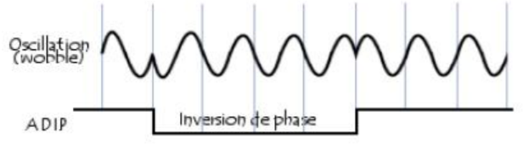

Ce format offre une fonctionnalité de correction d’erreurs appelée DVD+MRW permettant de marquer les blocs défectueux.

# Citer les différences entre DVD+ et DVD-.

* La méthode d’adressage utilisée par les DVD-R (modulation de phase) possède une meilleure résistance aux perturbations électromagnétiques que la méthode des pré-pits.
* Les pré-pits sont plus difficiles à détecter si la vitesse de lecture est élevée.
* Le format DVD+R(W) propose de meilleures performances ainsi que des fonctionnalités supplémentaires. Par contre, le DVD-R(W) a été validé par le DVD Forum et correspond au format initial. C’est pourquoi une majorité de lecteurs (de salon) sont compatibles.
* Les graveurs de DVD supportent généralement les deux formats de disques. Mais le format DVD-R(W) est à privilégier pour la création de DVD Vidéo (car plus compatible avec les platines de salon), tandis que le DVD+R(W) est à privilégier pour la création de DVD de données.

# Expliquer le codage logique des informations.

Sur les médias optiques, les données sont stockées en **secteurs** (des blocs de données) de **2.352 octets**. Mais les données à proprement parler n’occupent que **2.048 de ces octets**. Le reste du secteur contient l’information permettant de retrouver le secteur sur le support.

En effet, quand la tête de lecture se positionne, elle peut arriver n’importe où, juste au milieu d’un secteur. Il faut au moins qu’elle arrive au début d’un secteur pour savoir où elle se trouve.

Un **en-tête de synchronisation de 12 octets** permet donc de synchroniser la tête de lecture et lui permet donc de détecter le début du secteur sur lequel elle arrivée. Ensuite, un **en-tête de position de 4 octets** permet de situer le secteur sur le disque. Cette position est exprimée en minutes, secondes et numéro de secteur au sein de la seconde. Au sein de cet en-tête de position se trouve un octet (octet du mode) qui spécifie si le **bloc ECC** (Error Correction Code) doit être utilisé (mode 1) ou pas (mode 2).

Le bloc ECC est le résultat de l’application de l’algorithme de Reed Salomon sur le reste des données. Ce bloc permet de **corriger les erreurs éventuelles** sur le support. Il peut être activé ou désactivé. Il sera souvent désactivé pour les CD, car on ne corrige pas les erreurs sur des données audio (que l’on ne saurait pas remarquer de toute façon). Par contre, le bloc ECC est activé pour un support contenant des données (où la perte d’un bit peut être très embêtante). S’il est activé, le bloc ECC prend **288 octets** sur le secteur. S’il ne l’est pas, cet espace est utilisé pour stocker encore plus de données (la zone de données est alors de 2.336 octets). C’est pourquoi les CD-ROM de data ont moins de place que les CD audio.

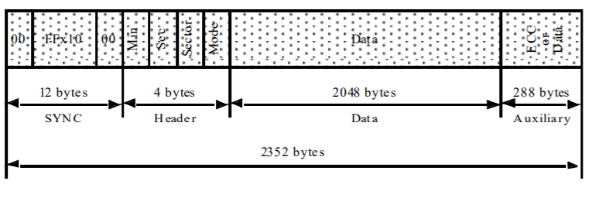

Après avoir lu les données, le bloc ECC vérifie s’il n’y a pas d’erreurs s’y trouvant. Ainsi, si on a perdu un certain nombre de bits (car le disque a été gratté ou autre), on sait les restaurer.

Il reste un problème : si on a trop de 0 consécutifs, la tête de lecture n’observera rien. Si on contraire on a trop de 1, la tête de lecture ne pourra pas suivre. Avant d’inscrire l’information sur le support, il faut donc absolument faire en sorte qu’il n’y ait pas trop de 0 ou de 1 consécutifs.

Les données doivent donc subir un encodage spécial **EFM** (Eight-to-Fourteen Modulation) ou **EFM Plus**. Selon cet encodage, il doit toujours y avoir au minimum deux bits à 0 entre deux bits consécutifs à 1 et il ne peut y avoir plus de 10 bits consécutifs à zéro entre deux bits à 1 pour éviter les erreurs. Pour faire cela, le code EFM utilise **14 bits pour en coder 8**.

Les données, encodées en EFM, sont ensuite inscrites en **NRZI** (Non Return to Zero, Inverted to one) sur le support. Selon le codage NRZI, le passage d’un trou à un plat code 1 et l’absence de transition code un 0.

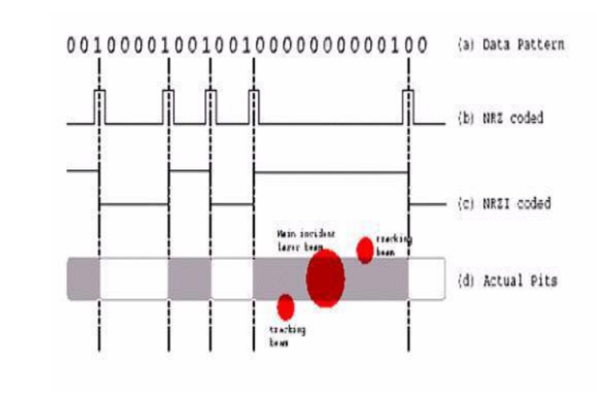

La tête de lecture possède **deux photodiodes latérales** et **une photodiode principale** (les trois points rouges sur le schéma). Les deux photodiodes latérales servent au positionnement de la tête de lecture. En effet, la piste ondulant, la tête de lecture doit être recadrée pour pouvoir lire correctement les données.

# Expliquer les Blu-ray disc, HD-DVD et HVD (expliquer le stockage et tracking)

**Le Blu-Ray Disc**

Le Blu-Ray Disc est le **successeur du DVD**. Il est basé sur un **rayon laser bleu**. Par comparaison avec le laser rouge utilisé pour le CD et le laser orange utilisé pour le DVD, il **permet de stocker plus d’informations sur la même surface** grâce à un rayon plus fin induisant des sillons de gravure plus petits et plus rapprochés, ainsi que des pits plus courts.

Un disque Blu-Ray simple couche contient environ 25 Go soit deux heures de HDTV audio et vidéo. Un disque double couche peut contenir environ 50 Go. Le taux de transfert est de 36Mo/s, mais des prototypes de disques avec un taux de transfert de 72 Mo sont en développement.

**Le HD-DVD**

Le HD-DVD est un **autre successeur du DVD**. C’était d’ailleurs le principal **concurrent du Blu-Ray Disc**. Tout comme pour le DVD, les données sont stockées sur un disque de 12 cm de diamètre.

Le HD-DVD a une capacité par couche de 15 Go, soit un total de 30 Go avec un HD-DVD de double couche. Il a donc une capacité plus petite que son concurrent le Blu-Ray Disc.

La couche du HD-DVD fait, comme pour le DVD, 0,6 mm d’épaisseur (alors que celle des Blu-Ray Disc n’est que de 0,1 mm).

Les producteurs de films ayant opté pour le format Blu-Ray, le HD-DVD est aujourd’hui **abandonné**.

**Le HVD**

Le HVD (Holographic Versatile Disc) est une **nouvelle technologie** ayant peu de points communs avec ses prédécesseurs optiques (CD, DVD, Blu-Ray et HD-DVD). Il **surpasse de loin leur capacité de stockage**.

Le HVD stocke les données dans un **hologramme numérique**.

Il n’est pas lu par un seul laser, mais par deux :

* **Un laser vert (ou bleu)** : ce rayon est réfléchi par un miroir dichroïque et traverse un hologramme de données stocké dans un couche de photopolymère. Un hologramme d’informations binaires jaillit ainsi de la surface du disque et est capté par un senseur.
* **Un laser rouge** : ce laser veille au bon adressage des données. Il sert donc au positionnement du mécanisme de lecture/écriture. Il n’est pas réfléchi par le miroir dichroïque mais bien par une couche d’aluminium sous-jacente.

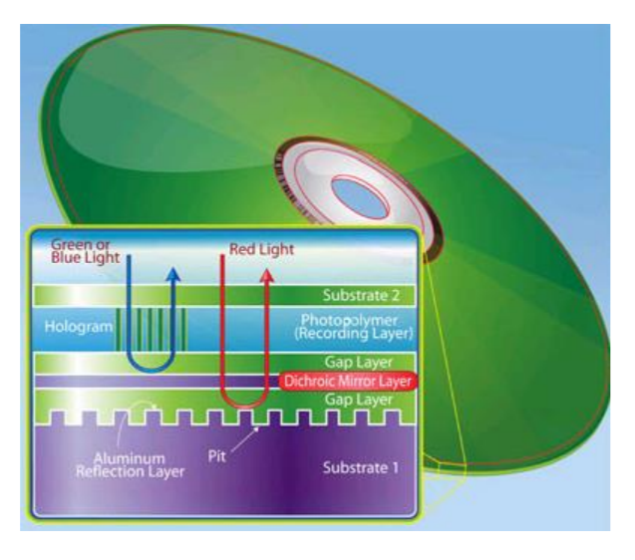

Pour écrire sur le support, chaque adresse doit être gravée en une fois, par un **SLM** (Spatial Light Modulator) chargé de créer l’hologramme.

Le disque HVD est couvert d’une couche de photopolymère et est enfermé dans une cartouche car il est très **sensible à la lumière**.

De nombreuses utilisations pratiques de ce type de support sont envisageables (par exemple : pour les appareils photo et vidéo). Mais le problème principal de ce format est son **coût très important**.

# Expliquer les mémoires mortes (leur utilisation et les types de ROM)

La mémoire morte, également appelée ROM (Read Only Memory) est une mémoire informatique **impossible à modifier**.

Contrairement à la mémoire RAM, la mémoire ROM n’est **pas volatile**, ce qui signifie qu’en l’absence de courant électrique, elle ne perd pas ses données.

Les mémoires mortes sont utilisées pour stocker

* **Les informations vitales d’un ordinateur**, afin d’éviter tout effacement accidentel par l’utilisateur. Par exemple : le BIOS, les instructions de démarrage,…
* **Les tables de constantes et tables de translation d’une valeur par une autre**.
* **Les jeux vidéo de consoles d’anciennes générations**.

Le temps d’accès aux mémoires ROM est plutôt **lent**, donc les données sont généralement copiées dans une mémoire vive au démarrage. On appelle ce procédé le **shadowing**.

Il existe différents types de ROM :

* **Les ROM** (Read Only Memory), dont le contenu est défini lors de la fabrication.
* **Les PROM** (Programmable Read Only Memory), programmables une seule fois par l’utilisateur.
* **Les EPROM** (Erasable Programmable Read Only Memory), programmables par l’utilisateur. On peut effacer leur contenu sur une machine spéciale.
* **L’EEPROM** (Electrically-Erasable Programmable Read Only Memory) : composant de stockage d’informations non volatile utilisé dans les ordinateurs et d’autres équipements.
* **Les mémoires Flash** : une variété d’EEPROM.
* **Les UVPROM** (Ultra Violet Programmable Read Only Memory) : elles sont programmables par l’utilisateur. Elles peuvent être effacées par des rayons ultra-violets.

# Expliquer les terminaux (les différents types, leur fonctionnement, les caractéristiques, les représentations des couleurs).

Le terminal un **périphérique de sortie**. C’est un écran qui affiche les **images générées par la carte graphique de l’ordinateur**. Le moniteur possède une certaine résolution, un taux de rafraichissement et une taille.

Il en existe différents types :

* **Les moniteurs à tube cathodique** (CRT) : c’est un tube en verre sous vide dans lequel un **canon à électrons** émet un flux d’électrons dirigés par un champ électrique vers un écran couvert de petits éléments phosphorescents.

Ce canon à électrons est constitué d’une cathode (une électrode métallique chargée négativement) et d’une ou plusieurs anodes (électrodes chargées positivement). La cathode émet des électrons attirés par l’anode. L’anode agit comme un accélérateur et un concentrateur pour les électrons afin de constituer un flux d’électrons dirigés vers l’écran.

Un **champ magnétique** dévie les électrons de gauche à droite et de bas en haut.

L’écran est recouvert d’une fine couche d’élément phosphorescents, les **luminophores**, qui émettent de la lumière par excitation lorsque les électrons viennent les heurter. Ils constituent un point lumineux appelé **pixel**.

Pour les moniteurs couleurs, trois faisceaux d’électrons (correspondant à trois cathodes) viennent chacun heurter un point de couleur spécifique : un rouge, un vert et un bleu. L’ensemble de ces trois points s’appelle une triade. Ces luminophores sont si proches les uns des autres que l’œil humain ne sait pas les distinguer : il voit un mélange de ces trois couleurs réunies.

Pour éviter qu’un électron vienne frapper le mauvais luminophore (par exemple, un bleu à la place d’un vert), une grille métallique, appelée « **masque** », est placée devant les luminophores afin de guider les électrons.

Les moniteurs à tube cathodique sont caractérisés par les données suivantes :

* + **La définition** : le nombre de pixels que l’écran peut afficher.
  + **La taille** (en pouces) : la diagonale de l’écran.
  + **Le pas de masque** (dot pitch) : la distance qui sépare deux luminophores de même couleur. Plus le masque est petit, meilleure est la qualité de l’image.
  + **La résolution** : le nombre de pixels par unité de surface.
  + **La fréquence de balayage vertical** : le nombre de rafraichissements de l’image par seconde.
* **Les moniteurs à écran plat** :
  + **La technologie LCD** (Liquid Crystal Display) : elle est basée sur un écran composé de **deux plaques parallèles rainurées transparentes**, orientées à 90°, entre lesquelles se trouve une fine couche de liquide contenant des **molécules (cristaux liquides)**. Ces molécules ont la propriété de s’orienter lorsqu’elles sont soumises à un courant électrique.

Si une source de lumière se trouve derrière la première des plaques, celle-ci laissera passer les composantes de la lumières dont l’oscillation est parallèle à ces rainures. Mais en l’absence de tension électrique, la lumière ne pourra pas passer la seconde plaque, celle-ci étant orientée à 90°.

Sous l’effet d’une tension électrique, les cristaux modifient la **polarisation de la lumière** (son orientation) et une partie de celle-ci peut donc traverser la seconde plaque.

Il existe deux types d’écrans LCD :

* + - **Les écrans à matrice passive** : les pixels sont adressés par ligne et par colonne.
    - **Les écrans à matrice active** : chaque pixel est contrôlé individuellement (technologie TFT).
  + **Les écrans plasma** : ils se basent sur une émission de lumière grâce à l’excitation d’un **gaz**. Ce gaz est contenu dans les cellules correspondant aux pixels. Une fois excité, il produit de la **lumière ultraviolette**, invisible à l’œil nu. L’intensité de ce rayonnement est fonction de la tension appliquée et de la fréquence de l’excitation. Grâce à des luminophores verts, rouges et bleus, le rayonnement lumineux ultraviolet est converti en lumière visible par l’œil humain.

Les écrans plats sont souvent caractérisés par les données suivantes :

* + **La définition** : le nombre de pixels que l’écran peut afficher.
  + **La taille** (en pouces) : la diagonale de l’écran.
  + **La résolution** : le nombre de pixels par unité de surface.
  + **Le temps de réponse** : la durée nécessaire pour faire passer un pixel du blanc au noir, puis de nouveau au blanc.
  + **La luminance** : elle définit la luminosité de l’écran.
  + **L’angle de vision vertical et horizontal** : il définit l’angle à partir duquel la vision devient difficile lorsque l’on n’est pas face à l’écran.

La tendance actuelle et future est en faveur des écrans LED et OLED :

* Les **écrans LED** sont très **lumineux** et offrent un **contraste** et une **profondeur de noir** exceptionnels. Ils consomment également **moins d’énergie**. Chaque pixel est une diode à trois couleurs de base rouge-vert-bleu que l’on peut activer individuellement.
* Les **écrans OLED** offrent des **écrans souples**. Une diode OLED est constituée de couches organiques chargée électriquement et prise en sandwich entre deux électrodes. On excite électriquement les molécules de ces couches, qui passent ainsi à un niveau énergétique plus élevé. En revenant à leur état normal, elles émettent de la lumière.

# Expliquer le fonctionnement du clavier.

Le clavier classique est celui que l’on rencontre sur les ordinateurs actuels. Il est similaire à celui d’une machine à écrire mécanique des années 70, mais comporte plus de touches.

Les touches sont généralement groupées par **blocs**. On peut distinguer les touches alphanumériques, les touches numériques, les touches symboliques et les touches fonction. La disposition des touches, leur couleur et leur nombre dépend du constructeur. Il existe cependant deux dispositions reconnues que l’on considère comme standards :

* **Le clavier PC XT** (84 touches)
* **Le clavier PC AT** (102 touches). C’est celui qui est utilisé aujourd’hui. Le clavier francisé est dit AZERTY. Il est dit QWERTY s’il est américanisé.

Derrière notre clavier, on a comme une sorte de grille, une **matrice**. Sur cette matrice sont placés des **interrupteurs**. Chaque fois qu’une touche est actionnée, l’interrupteur s’éteint. Le clavier balaie constamment cette matrice. Il fait cela en émettant un signal dans chaque colonne de la matrice et en vérifiant si ce signal revient par l’une des rangées. Le clavier regarde alors où le signal a été dévié dans la colonne.

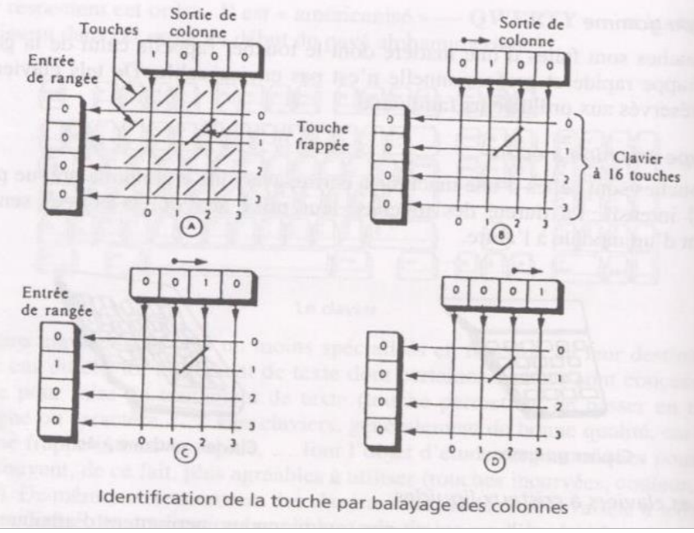

Pour que la touche qui a été appuyée soit interprétée, on utilise **l’encodage géographique** : on transmet à l’unité centrale un code hexadécimal, lié à l’emplacement géographique de la touche enfoncée et non à son identité. Le même code incrémenté de 80H est transmis pour indiquer le relâchement de la touche.

Lors de la mise en route du système, l’unité centrale est renseignée sur le type de clavier utilisé et peut donc identifier correctement la touche enfoncée en fonction de son emplacement.

# Expliquer les technologies de jet d’encre et de laser des imprimantes.

L’imprimante est un périphérique permettant de faire une sortie imprimée des données de l’ordinateur.

Il existe plusieurs technologies d’imprimantes. Les plus courantes aujourd’hui sont :

* **Les imprimantes à jet d’encre** : au sein de cette catégorie, on trouve essentiellement deux techniques :
  + **Thermique (bubble jet)** : cette technique a été inventée par Canon et repose sur le principe qu’un fluide chauffé produit des **bulles**. Ce principe a été découvert lorsqu’une seringue remplie d’encre a accidentellement été mise en contact avec un fer à souder : une bulle se créa dans la seringue, ce qui fit jaillir une goutte d’encre hors de la seringue.

Les imprimantes actuelles sont composées de nombreuses **buses** (comme des seringues), chauffées à forte température plusieurs fois par seconde. Chacune de ces buses produit une **petite bulle**, qui pousse une fine **gouttelette d’encre**. Le vide engendré par la baisse de pression aspire une nouvelle goutte.

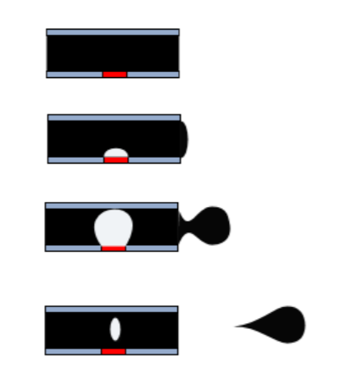

* + **Piézo-électrique** : dans cette technique, chaque buse est associée à un **quartz piézo-électrique**. Lorsque ce quartz est excité sur sa fréquence de résonance, il se **déforme** et éjecte donc une goutte d’encre.

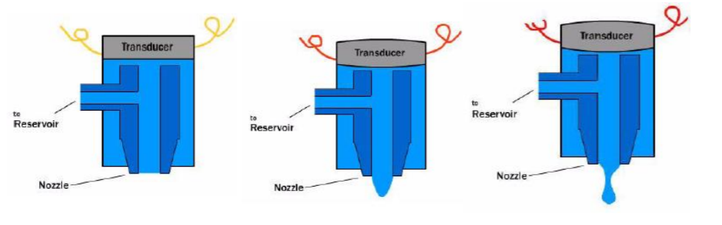

* **Les imprimantes laser** : elles se basent sur **l’électricité statique**, à savoir que des charges positives vont essayer de récupérer les électrons manquants, et que les charges positives et négatives vont donc s’attirer comme des aimants.

Dans une imprimante laser, le **tambour** est d’abord chargé entièrement de charges électriques par un **fil de charge** (corona). Le laser vient ensuite « écrire » en négatif sur le tambour. Pour ce faire, il transforme certaines charges positives en charges négatives, imprimant ainsi une **image négative** de ce qu’il faut imprimer. Le tambour passe devant le réservoir à **toner** (des microbilles de plastique), qui est chargé positivement. Le toner vient donc se « coller » sur les charges négatives du tambour. Le tambour roule sur le papier. Un fil corona aspire le toner à travers le papier, qui se détache donc du tambour pour se coller au papier. Un deuxième fil corona empêche la feuille de papier de rester collée au tambour et de continuer à tourner avec. La feuille continue d’avancer et passe dans un **fuser**, qui fond le toner dans le papier. Le tambour est enfin complètement déchargé par le fil de décharge.

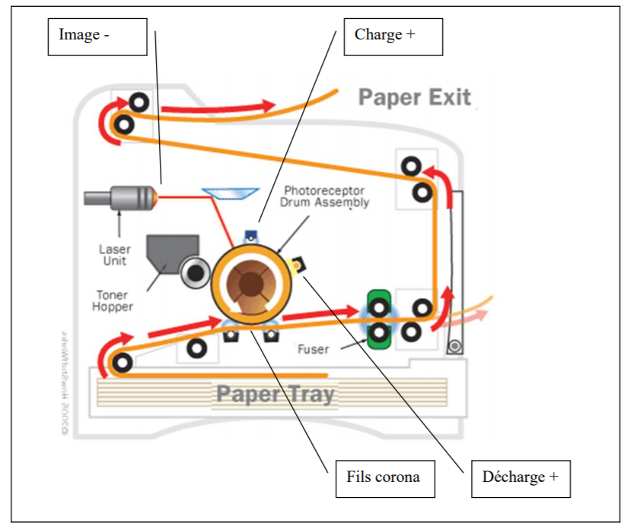

# Expliquer les imprimantes à jet dévié.

Les imprimantes à jet dévié sont utilisées en milieu industriel sur objets (œufs, bouteilles en verre, plastique, canettes, boites de conserve,…).

Avec une imprimante à jet dévié, un **canon à encre** (nozzle) projette un filet d’encre **en continu** (via un élément piézoélectrique vibrant). Ce filet d’encre passe au travers d’une **électrode** et est découpé en **gouttes** par une **LED stroboscopique**. Les gouttes sont au même moment chargées négativement par l’électrode de charge. Un **champ électrostatique** très puissant permet de dévier les gouttes utilisées pour l’impression vers l’objet sur lequel on souhaite imprimer. Les gouttes non utilisées sont récupérées dans une **gouttière** et renvoyées vers le **réservoir** pour être réutilisées.

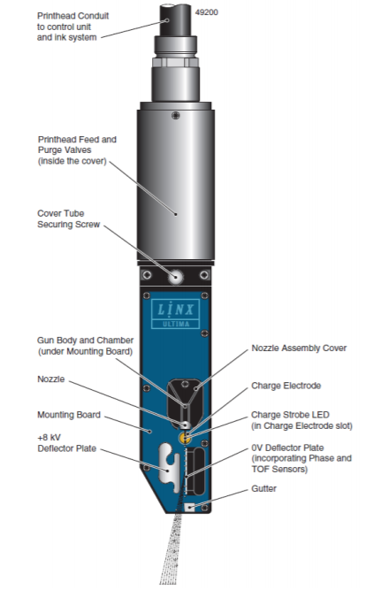

# Expliquer le fonctionnement de toutes les technologies des écrans tactiles.

Un écran tactile est un périphérique informatique qui rassemble les fonctionnalités **d’affichage d’un écran** (moniteur) et celle d’un **dispositif de pointage**, comme la souris par exemple.

Il existe trois types de technologies utilisées dans les écrans tactiles :

* **La technologie optique** : des émetteurs et récepteurs infrarouges créent un **maillage lumineux**. Lorsque l’utilisateur touche l’écran, il interrompt le faisceau lumineux. Les récepteurs privés de lumière infrarouge détectent le point d’impact et transmettent ses coordonnées au contrôleur.
  + Avantages : bon prix, technologie adaptée pour les grands écrans
  + Inconvénients : manque de précision, un seul point de touche
* **La technologie électrique** :
  + **Résistive** : un écran résistif est constitué de **deux surfaces** séparées par des **microbilles en polyester**. Si l’utilisateur touche l’écran, il met en contact les deux surfaces à un point donné. Une tension de 5 volts est appliquée par minimum 4 fils sur les 4 côtés de la surface de l’écran. Un courant « monte » dans la couche de surface et peut être mesuré aux 4 côtés de l’écran, ce qui permet de trouver les coordonnées du point de touche.
    - Inconvénients : fragilité, manque de précision, un seul point de touche, transparence, surface molle.
  + **Capacitative** :
    - **Capacité de surface** : une **couche qui accumule les charges** est placée sous la plaque de verre du moniteur. Lorsque l’usager touche la plaque avec son doigt, certaines de ces charges lui sont transférées. Des systèmes de mesure placés aux quatre coins de l’écran détectent la valeur de cette perte de charge et déterminent les coordonnées du point de touche.
      * Avantages : meilleure clarté d’image, bon prix, robustesse
      * Inconvénients : un seul point de touche, ne peut être touché qu’avec un élément conducteur
    - **Capacité projetée** : **deux couches conductrices** sont placées entre l’écran et le verre de protection. Ces couches sont constituées de fils connectés à un senseur. Une couche contient les fils d’abscisse et l’autre les fils d’ordonnée. Ces fils sont constamment sous tension. Lorsque l’utilisateur touche l’écran, le champ électrostatique se déforme, ce qui permet d’obtenir les coordonnées du point de touche.
      * Avantages : clarté, précision, surface dure
      * Inconvénients : fonctionne seulement avec un élément conducteur, taille d’écran réduite.
* **La technologie ultrason** : **deux transducteurs** envoient des ultrasons d’une fréquence de 5 MHz. Ces ultrasons sont réfléchis par des **réflecteurs latéraux** vers deux autres transducteurs qui reçoivent **l’écho** et le transforment en signal électrique. Lorsque l’utilisateur touche l’écran, il vient perturber ce signal et les transducteurs de réception le détectent. Le contrôleur analyse le signal et en déduit les coordonnées du point de touche.
  + Avantages : robuste, appareils publiques, clarté, grande taille
  + Inconvénients: taille du cadre autour de l’écran, un seul point de touche

# Citer les caractéristiques de la mémoire primaire (DRAM).

* **La capacité** : la quantité d’information que la mémoire peut stocker.
* **La volatilité** : le laps de temps pendant lequel elle est capable de retenir les informations de manière fiable.
* **Le temps d’accès** : le temps nécessaire pour accéder à l’information stockée en mémoire
* **L’encombrement physique** : quel volume physique la mémoire occupe.
* **Le prix de revient de l’information mémorisée** : le coût de stockage au bit.

# Expliquer à l’aide d’un exemple l’organisation d’un module mémoire.

Chaque bit est stocké en mémoire dans une **cellule mémoire**. Ces cellules sont groupées en **mots** de n bits, c’est-à-dire que les n bits sont traités simultanément.

Les cellules sont arrangées en blocs mémoire, en **modules**. Ces modules sont structurés comme suit :

* Pour pouvoir identifier individuellement chaque mot, on utilise **k lignes d’adresses**. La taille d’un bloc mémoire est donc de 2k. Afin de réduire (pour des raisons de coûts de fabrication) le nombre de fils d’adresses, on utilise une **organisation en matrice** (sélection d’une ligne, puis d’une colonne). Avec un tel système, 1Gb de mémoire nécessite l’utilisation de 10 fils, alors qu’il en aurait fallu 20 avec un système de simples lignes.
* Une **ligne de commande** indique si la mémoire est accédée en écriture ou en lecture.
* Il y a des canaux de **n lignes en entrée et en sortie**. Parfois, ces canaux forment un seul canal bidirectionnel.
* La ligne de validation **Chip Select** permet la sélection du bloc mémoire.

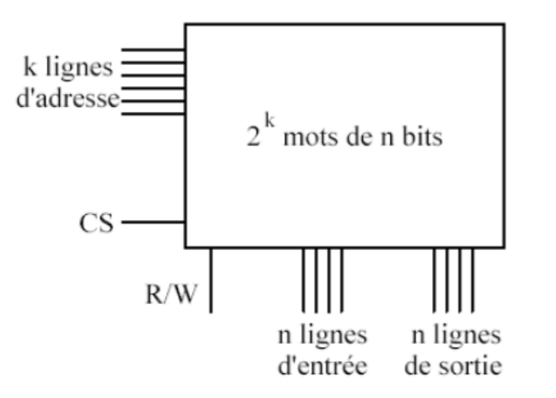

Exemple :

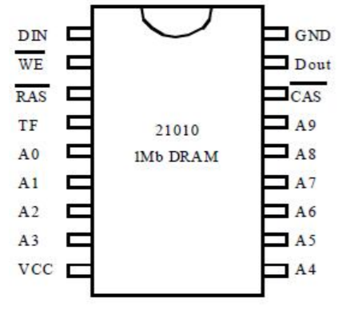

* Dans ce module mémoire, on écrit un bit à la fois (DIN) et on lit un bit à la fois (DOUT).
* Pour sélectionner la ligne, on coupe le courant sur RAS. Pour sélectionner la colonne, on coupe le courant sur CAS.
* Il y a 10 lignes d’adresses (de A0 à A9), ce qui permet d’adresser 210 lignes et 210 colonnes, ce qui fait 1Mb de mémoire.
* TF (Test Function) permet de tester le fonctionnement du module.
* On coupe le courant sur WE (Write Enable) si on désire écrire dans une cellule. Sinon, on est en lecture.
* Le courant d’alimentation entre par VCC et sort par la masse GND. Il permet de faire fonctionner le module.

Autre exemple :

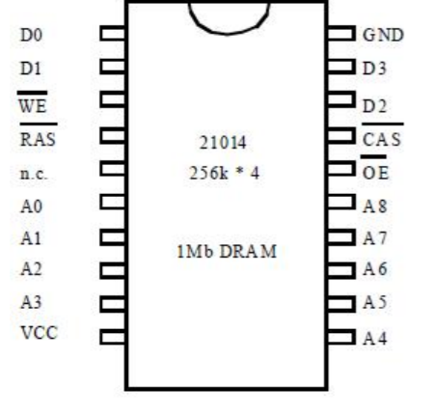

* Ce module a la même capacité que celui de l’exemple précédent, mais il est organisé différemment.
* Les cellules font 4 bits et plus un seul.
* Ici, il y a 9 lignes d’adresses (de A0 à A8). Ceci permet d’adresser 29 lignes et 29 colonnes, soit 1Mb au total.
* Les canaux de fils d’entrée et de sortie ne forment qu’un seul canal bidirectionnel.
* Durant une lecture, OE détermine quand la donnée apparait en output. Quand OE est bas, la donnée apparait directement, dès qu’elle est prête.

# Expliquer un schéma de lecture et circuit.

L’accès à une cellule mémoire se fait de la manière suivante :

1. Le module reçoit une adresse
2. Le décodeur de ligne décode le numéro de la ligne et la sélectionne
3. Le décodeur de colonne décode le numéro de colonne et la sélectionne
4. Si on accède en lecture, le bit sort du DOUT. Si on accède en écriture (WE activé), le bit contenu dans DIN sera écrit dans la cellule sélectionnée.

Voyons plus en détail la lecture d’une cellule mémoire :

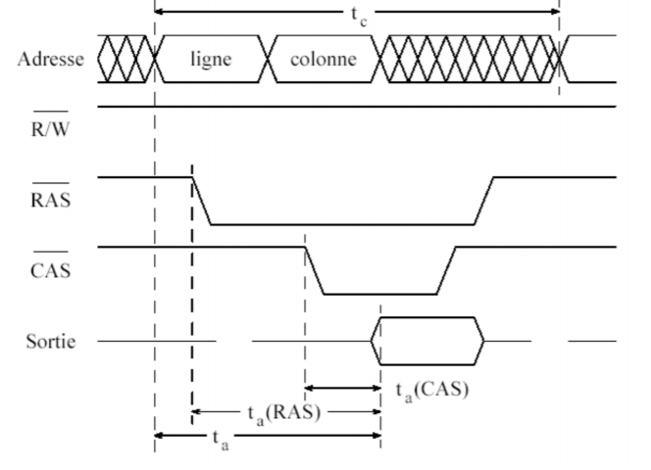

Sur le schéma, Tc est le temps total du cycle de lecture. Ta est le temps d’accès aux lignes et aux colonnes.

1. Le courant sur R/W n’est pas coupé, ce qui signifie que l’on est en lecture.
2. On spécifie d’abord la ligne RAS. Mais il faut du temps pour sélectionner la ligne. Il y a donc un certain temps de réaction qui s’écoule d’abord.
3. On spécifie ensuite la colonne. Comme pour la ligne, il faut un certain temps avant que la colonne ne soit sélectionnée.
4. La donnée sort sur DOUT.

# Expliquer les actions de lecture/écriture.

Chaque cellule mémoire contient **un bit**. Cette cellule mémoire est composée d’un **transistor** et d’un **condensateur** (qui contient un 1 ou un 0).

Cette cellule est alimentée en courant par un circuit de précharge jusqu’à une tension de **V/2** (la moitié de la tension de l’ordinateur).

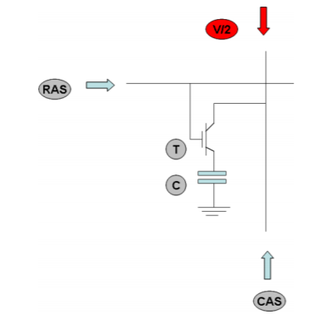

Si la quantité d’électrons contenue dans le condensateur représente une tension supérieure à V/2, la valeur stockée dans la cellule est un 1. Sinon, la valeur stockée est un 0.

Le condensateur de la cellule est relié à une « colonne » que l’on appelle **bit line**. Au bas de celle-ci se trouve un **sense amplifier**. Celui-ci est chargé de mesurer la tension qui lui parvient via la bit line, et de comparer celle-ci avec celle lui parvenant d’une autre bit line (les bit lines vont par paires), à laquelle le condensateur n’est pas relié. La tension provenant de celle-ci est donc toujours à V/2.

**La lecture d’une cellule**

La lecture d’un 0

On **sélectionne la ligne** et tous les transistors qui y sont connectés s’activent. Ceci permet au **condensateur de se charger** et le sense amplifier enregistre ainsi une faible **chute de tension** sur la not BL (valeur inférieure à V/2).

Le sense amplifier détecte ainsi une différence entre BL et not BL. Il **amplifie la différence** et fait passer BL à 1 et not BL à 0.

On **sélectionne la colonne** et les transistors branchés sur les lignes de sortie s’activent (OUT et not OUT). Le 0 arrive sur OUT, le 1 sur not OUT.

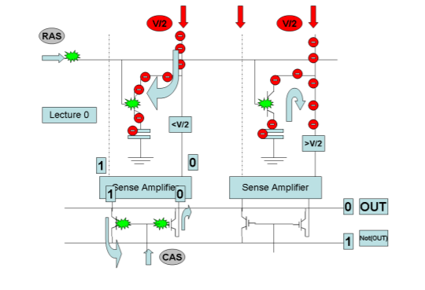

Lecture d’un 1

On **sélectionne la ligne** et tous les transistors qui y sont connectés s’activent. Le condensateur **se décharge** et le sense amplifier enregistre une légère **hausse de tension** sur not BL. Le sense amplifier **amplifie la différence** entre BL et not BL en faisant passer BL à 0 et not BL à 1.

On **sélectionne la colonne** et on active ainsi les transistors branchés sur les lignes de sortie s’activent (OUT et not OUT). Le 1 arrive sur OUT, le 0 sur not OUT.

Etant donné que le condensateur s’est déchargé, la valeur stockée est **perdue**. Mais comme le sense amplifier augmente la différence et envoie donc V sur not BL, le condensateur **se recharge à nouveau**, puisque la cellule est toujours sélectionnée.

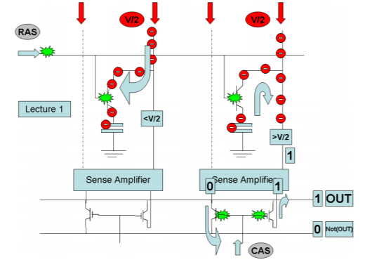

**L’écriture dans une cellule**

Pour écrire une information dans une cellule, on procède comme pour la lecture, mais on active **WE (Write Enable)**. Ceci active le sense amplifier en fonction de la valeur qu’il reçoit sur DIN.

# Expliquer le schéma général de la mémoire primaire.

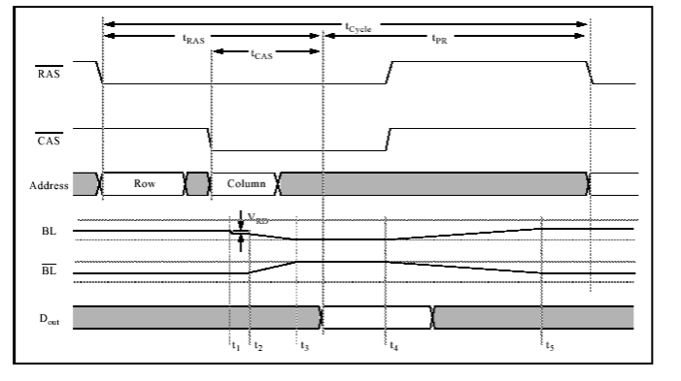

1. On active la ligne.
2. On active la colonne.
3. Le sense amplifier, relié à BL et not BL enregistre une légère baisse de tension sur BL.
4. Le sense amplifier amplifie la différence en mettant BL à 0 et not BL à 1.
5. Les données sont produites : un 0 est lu sur BL.
6. Le sense amplifier stoppe son activité et le circuit de précharge rétablit la tension à V/2 sur BL et not BL.
7. Lorsque la tension est revenue à V/2 sur BL et not BL, une nouvelle lecture est possible.

# Expliquer un schéma de rafraichissements (+ pourquoi la mémoire doit être rafraichie + les types de rafraichissements)

La mémoire vive est constituée de **milliards de petits condensateurs** emmagasinant des charges électriques. Lorsque le condensateur est chargé, son état est à 1. Dans le cas contraire, il est à 0. Chaque condensateur représente **un bit** de la mémoire.

Malheureusement, ces condensateurs sont tellement petits qu’ils sont mal isolés. En conséquence, ils ne savent garder leur charge que **quelques millisecondes**. Il faut donc constamment les **recharger**. C’est ce que l’on appelle les rafraichissements de la mémoire. C’est aussi pour cette raison que la mémoire est qualifiée de **dynamique**.

Un rafraichissement consiste à lire l’information avant qu’elle ne disparaisse et à la recharger (la lecture est de toute façon destructrice). Il se fait via la **sélection des lignes**. Environ 20 fois par secondes, toutes les cellules mémoire sont rafraichies.

Ce phénomène a plusieurs conséquences :

* Il **complique la gestion des mémoires dynamiques**, car les rafraichissements sont toujours prioritaires.
* Il **augmente le temps d’accès** aux informations.

Il existe différents types de rafraichissements :

* **Le rafraichissement RAS seulement** : le signal RAS est actif pour stocker l’adresse de la ligne à rafraichir, mais le signal CAS reste inactif. L’adresse de la ligne à rafraichir est générée par un compteur externe. Ce système est obsolète car il faut à chaque générer une adresse sur le bus d’adresses.

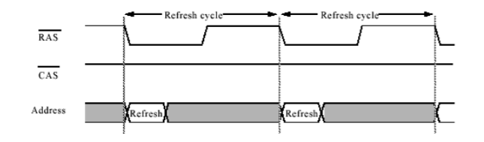

* **Le rafraichissement CAS avant RAS** : on active le signal CAS puis le signal RAS. L’adresse de la ligne à rafraichir est générée par un compteur interne. C’est le type de rafraichissement le plus courant.

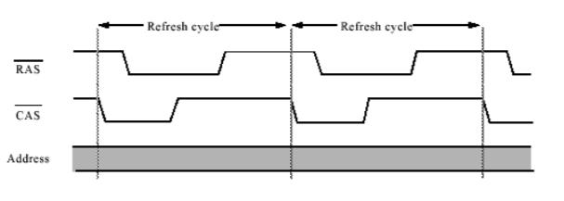

* **Le rafraichissement caché** : on profite d’un cycle de lecture pour rafraichir la mémoire. On garde CAS actif et on change rapidement RAS. Cela permet de gagner du temps.

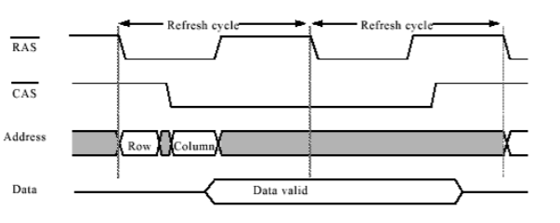

# Citer et expliquer les modes d’accès sur un schéma présenté.

* **Le mode normal** : c’est l’accès classique, mais pas forcément le plus efficace. On spécifique chaque cellule l’une après l’autre en sélectionnant la ligne et la colonne.

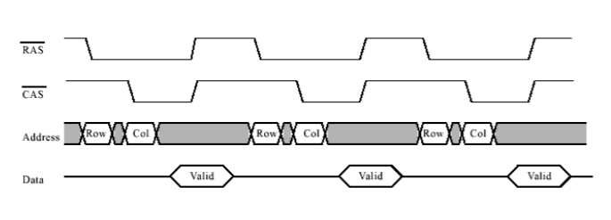

* **Le mode page** : il améliore le temps d’accès. Lorsque l’adresse de la ligne reste la même, pas besoin de la présenter à nouveau. On change seulement la colonne. On garde donc une ligne active et on en parcourt tous les bits.

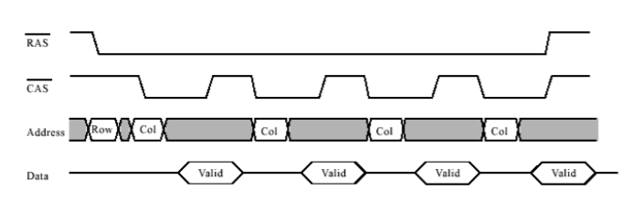

* **Le mode colonne statique** (obsolète) : ce mode d’accès est peu utilisé. Pourtant, il est très rapide. Ici, le contrôleur DRAM change automatiquement de colonne après un certain laps de temps.

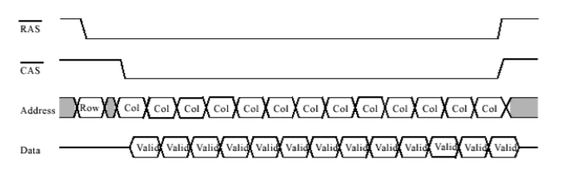

* **Le mode nibble** (obsolète) : ce mode n’est presque jamais utilisé. On garde la ligne sélectionnée et on change quatre fois de colonne. On sort donc 4 bits à chaque activation de ligne.

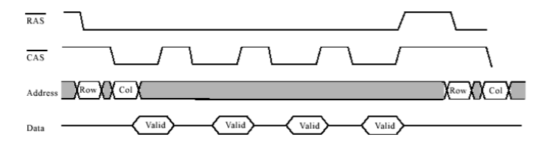

* **Le mode série** : ce mode est entre le mode nibble et le mode page. Il est très pratique pour l’affichage d’une ligne de données ou le remplissage de la cache.

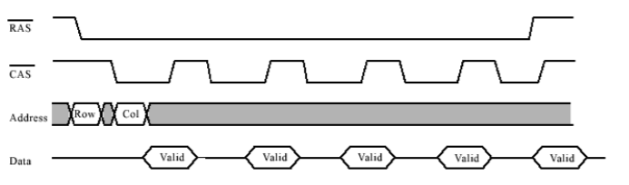

# Expliquer l’interleaving

Porter BL et not BL à la tension de V/2 prend un certain temps. Et pendant ce temps, la mémoire n’est **pas accessible**.

L’interleaving consiste à disposer les **barrettes mémoire par deux**. Ainsi, le contrôleur mémoire peut répartir les données sur les deux barrettes. Ceci permet de lire les données sur la première, puis sur la seconde pendant que la première se recharge et ainsi de suite.

Ceci rend la mémoire plus efficace, et permet de passer de ceci…

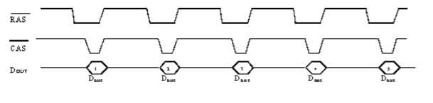

… à ceci :

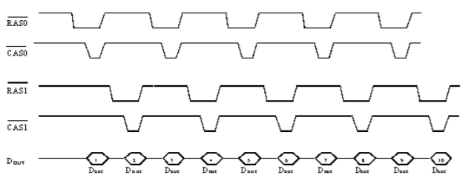

# Expliquer la parité et l’ECC.

Les composants mémoire, comme tous les composants électroniques, peuvent poser problème suite à une perturbation électromagnétique pouvant entrainer une corruption des données. Deux systèmes existent pour pallier à ces erreurs :

* **Le système de parité** : on rajoute un **bit de contrôle** afin de détecter si la valeur stockée en mémoire est fiable ou pas (en faisant la somme des bits de données et en contrôlant la parité de cette somme).

Exemples :

* + 0 0 0 0 0 0 0 0 Parité 0 🡪 OK
  + 0 0 0 0 0 0 0 1 Parité 1 🡪 OK
  + 0 0 0 0 0 0 0 1 Parité 0 🡪 Erreur

En cas d’erreur, le microprocesseur est averti par l’émission d’une **NMI** (Non Maskable Interrupt) qui provoque une erreur système sévère.

* **Le système ECC** : ce système a remplacé le système de parité car en plus de détecter une erreur, il permet de la **corriger**. Il fait cela grâce à un algorithme qu’il applique sur les données. Ce système ECC doit être **stocké sur des bits supplémentaires**. On va ajouter plus ou moins de bits supplémentaires en fonction du nombre de bits que l’on veut corriger par mot mémoire. Ces barrettes ECC coûtent beaucoup **plus cher** que les barrettes normales. Elles sont également un peu **moins rapides**.

Les composants mémoire sont aujourd’hui **très fiables** et les dispositifs de contrôle et de correction d’erreurs ne sont plus utilisés que dans les applications où la moindre erreur peut avoir de graves conséquences (les serveurs réseaux par exemple).

# Expliquer la SRAM.

Chaque **cellule mémoire SRAM** contient **un bit**, disponible instantanément. La cellule mémoire ne doit pas être rafraichie car elle est **constamment alimentée en courant** (contrairement à la DRAM). Il n’y a donc **pas de délai d’attente** pour obtenir les informations. Les mémoires statiques sont donc utilisées dans les mémoires cache et les registres du processeur, où elles peuvent fonctionner à la même vitesse que celui-ci.

Une telle cellule mémoire est composée de **deux transistors d’accès** Ta, qui seront activés lorsque la ligne W sera activée. Il n’y a pas de condensateur ici, étant donné que le courant passe constamment. A la place, il y a **deux transistors de stockage** Ts, qui laissent passer le courant dans un sens ou dans l’autre. Ces transistors fonctionnent en alternance en fonction de la valeur à stocker. C’est pourquoi un tel circuit est appelé **Flip-Flop**.

On lit toujours une valeur qui sort sur BL ou not BL. Si une valeur sort sur une ligne de colonne, son contraire sort sur l’autre ligne.

**Exemple : lecture d’un 1**

A gauche, le courant s’écoule par le transistor Ts de gauche (car il est activé) et va directement à la masse sans passer par le Ta de gauche, qui offre une résistance. Il n’y a donc aucun courant vers le Ta de gauche (0).

A droite, le courant qui vient de Vcc ne sait pas passer vers le Ts de droite (car il est inactif). Il se dirige vers le Ta de droite qui ne le laisse pas sortir (on a donc un 1 qui veut sortir) et également vers le Ts de gauche. Il vient donc maintenir fermé le Ts de gauche.

C’est la situation de départ.

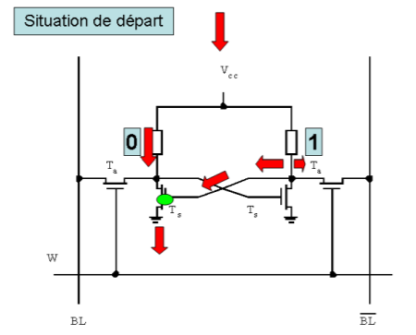

En activant la ligne W, on active les deux transistors d’accès. A gauche, rien ne sort, vu qu’il y a un 0. Mais un 1 sort à droite. On lit donc un 1 sur not BL (on lit toujours la valeur sortant de not BL).

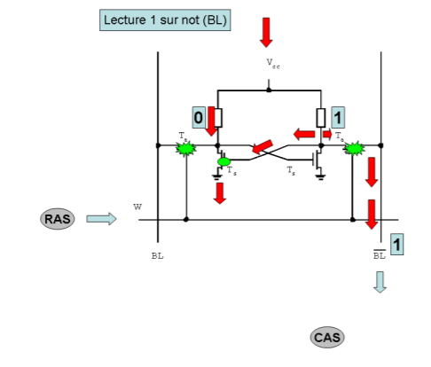

En désélectionnant la ligne, aucune donnée n’est perdue car la lecture n’est pas destructrice avec les SRAM.

**Exemple : lecture d’un 0**

Ici, la situation à l’intérieur de la cellule est inversée :

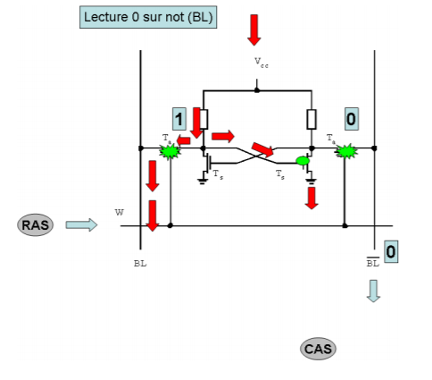

**Exemple : écriture d’un 1**

Si on veut écrire un 1 dans une cellule possédant un 0, il va falloir inverser la situation pour changer la valeur.

On envoie une tension suffisamment forte sur le Ts de gauche via not BL. Celui-ci se ferme et le courant qui allait vers le Ts de droite est petit à petit dévié. Le Ts de droite finira inactif.

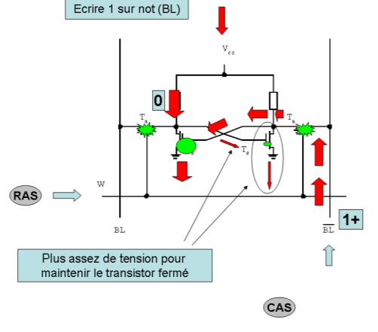

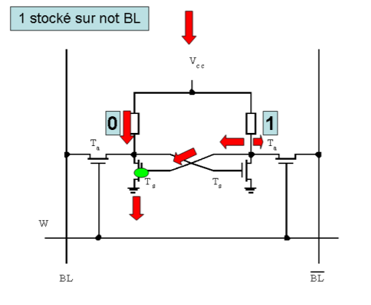

# Expliquer la ROM (UVPROM et EEPROM)

La mémoire Rom (Read Only Memory) permet de **stocker les données en l’absence de courant électrique**. En effet, elle ne s’efface pas lors de la mise hors tension du système.

Les mémoires ROM contiennent les **données indispensables au démarrage de l’ordinateur**, telles que :

* **Le BIOS** : il permet de piloter les interfaces d’entrée-sortie principales du système.
* **Le chargeur d’amorce**: il permet de charger le système d’exploitation en mémoire vive et de le lancer.
* **Le Setup CMOS** : c’est l’écran disponible à l’allumage de l’ordinateur permettant de modifier les paramètres du système.
* **Le Power-On Self Test** : il permet de faire un test du système au démarrage.

Au départ, les ROM n’étaient pas modifiables. Mais elles ont évolué pour devenir programmables, puis reprogrammables.

Par exemple, les UVPROM, ou EPROM (Erasable Programmable Read Only Memory) peuvent être effacées quand exposées à des rayons ultraviolets d’une certaine longueur d’onde.

Les **EPROM** contiennent des transistors de type **FAMOST** (Floating gate Avalanche injection MOS transistor). Comme tous les transistors, ceux-ci possèdent un **collecteur (source)**, une **gate** pour l’activation et un **émetteur (drain)**. La gate est composée d’une **floating gate**, isolée et permettant de stocker des électrons qui provoqueront un champ électrique empêchant le passage du courant. Lorsque la gate n’est pas activée, aucun courant ne passe entre la source et le drain :

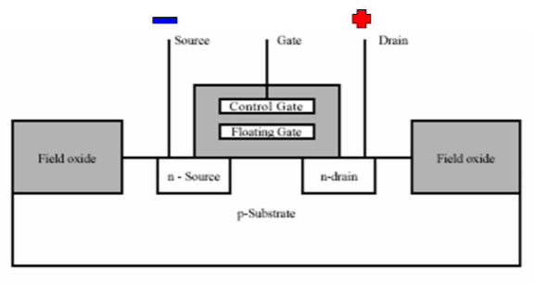

En activant la gate, les électrons de la source traversent la gate vers le drain et le courant circule. Un 1 stocké :

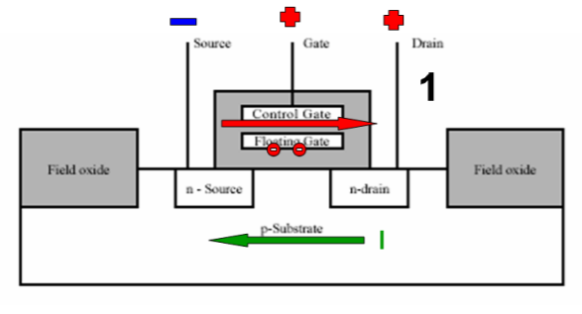

Si au contraire des électrons sont stockés au sein de la floating gate, ils opposeront un champ électrique à la source et empêcheront le passage du courant. Un 0 est donc stocké :

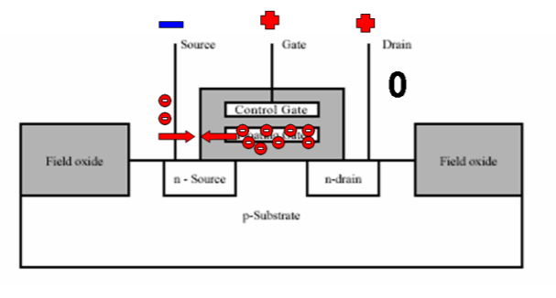

Pour stocker des électrons dans la floating gate, on applique une tension plus élevée que la tension d’utilisation entre le drain et la gate. Ceci permet aux électrons de pénétrer l’isolant de la floating gate :

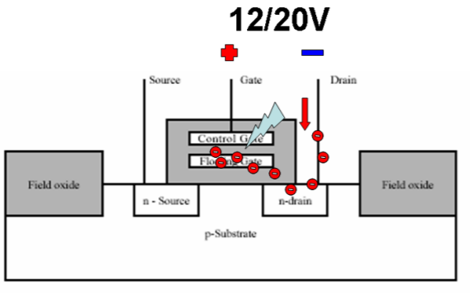

Lorsque la tension est supprimée, les électrons restent prisonniers dans la floating gate. Pour les en libérer, il faut les bombarder de rayons ultraviolets. Ils ont alors assez d’énergie pour quitter la floating gate :

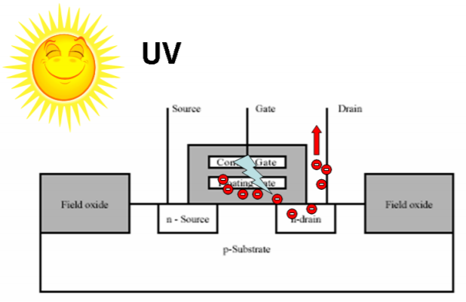

Les **EEPROM** sont également des mémoires ROM effaçables, mais elles peuvent être effacées par un simple **courant électrique** (lorsqu’elles sont toujours dans l’ordinateur). Leur fonctionnement est similaire à celui des EPROM. Mais dans les EEPROM, l’espace entre la control gate et la floating gate est **beaucoup plus fin**. Le système d’effacement n’est pas le même non plus : dans les EEPROM, les électrons ne sont pas libérés de la floating gate grâce à des rayons ultraviolets, mais en **inversant la polarité** :

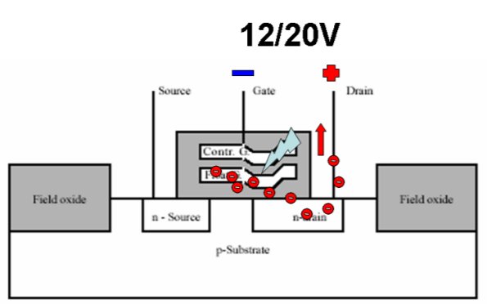

# Expliquer le principe de stockage magnétique à l’aide d’un schéma.

Les lecteurs magnétiques tels que les lecteurs de disquettes et les disques durs fonctionnent grâce au principe de **l’électromagnétisme**.

Selon ce principe, lorsqu’un courant électrique traverse un corps conducteur, il génère un **champ magnétique** autour de ce corps conducteur. Ce champ magnétique peut alors influencer les matériaux magnétiques qui s’y trouvent. Lorsque la direction du courant électrique est inversée, la polarité du champ magnétique s’inverse également.

A contrario, si un corps conducteur est traversé par un champ magnétique changeant, il se produit un **courant électrique**.

Ce fonctionnement à double sens de l’électromagnétisme permet d’enregistrer des données sur un disque et de les restituer par la suite.

Les têtes de lecture/écriture des disques durs et des lecteurs de disquettes sont des éléments en forme de U réalisés dans un matériau conducteur. Elles sont enveloppées dans une bobine de fil dans lequel un courant électrique peut circuler. Lorsque du courant passe dans ce fil, cela génère un champ magnétique dans la tête de lecture/écriture. Quand la polarité du courant est inversée, la polarité du champ magnétique l’est également.

Le disque est recouvert d’un **matériau magnétisable**. Sur un disque dont les données ont été effacées, les champs magnétiques des particules sont orientés dans une **direction aléatoire**. Chaque champ magnétique est annulé par un autre champ orienté dans la direction opposée.

Lorsqu’un **champ magnétique** est généré au niveau de la tête de lecture/écriture, il franchit le vide (ou entrefer), situé entre les pics du U. Plutôt que de traverser l’air, ce champ magnétique se courbe vers l’extérieur et **traverse le support magnétique** (car le support magnétique oppose moins de résistance que l’air). Ce faisant, le champ magnétique **polarise les particules** magnétiques et les aligne par rapport à lui. Les particules sont donc alignées dans le même sens que le champ magnétique provenant de la tête de lecture/écriture. Les champs magnétiques des particules ne s’annulent plus entre eux et créent un **flux**, à savoir un champ magnétique doté d’une orientation précise.

Au fur et à mesure que la surface du disque tourne, la tête de lecture/écriture peut recouvrir l’une des zones de ce disque d’un flux magnétique. Lorsque le flux de courant électrique traversant les bobines de la tête s’inverse, la polarité du champ magnétique situé au niveau de l’entrefer s’inverse également. Le flux qui recouvre le disque est donc inversé lui aussi.

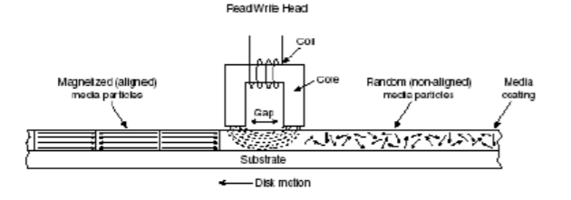

Ces **inversions de flux** permettent d’enregistrer des données. Pour chaque bit de données enregistré, des inversions de flux sont placées sur le disque à des endroits bien particuliers, appelés **cellules de bit** (ou cellules de transition).

Au cours du processus de lecture, la tête de lecture génère une **crête de tension** lorsqu’elle traverse une transition de flux. Cette crête de tension est positive ou négative en fonction du type de changement de flux.

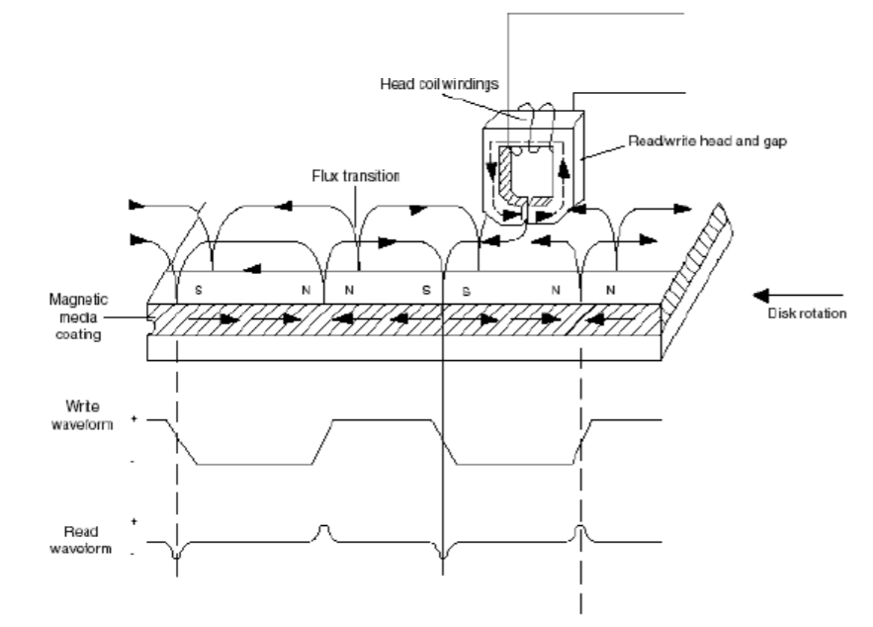

# Expliquer le problème de synchronisation et la nécessité d’un code dans l’encodage des données.

Un disque dur tourne à vitesse angulaire constante. Il est composé de pistes, elles-mêmes composées de secteurs de 512 octets.

Le problème de synchronisation de la tête de lecture est que la tête de lecture doit pouvoir **détecter le début de chaque secteur et le début de la zone de données**.

Pour cela, la tête de lecture est équipée d’un **oscillateur de phase** servant à synchroniser la lecture d’un bit et un signal d’horloge.

Le début d’un secteur est toujours composé d’une **zone de synchronisation**. Cette zone de synchronisation est constituée d’un **header** qui informe que c’est le **début d’un secteur**.

Le rôle de l’oscillateur de phase est d’amener la détection d’un bit à hauteur d’un **signal d’horloge**. Il synchronise donc la tête de lecture, la rotation du disque et l’horloge interne de l’ordinateur. Sa présence est nécessaire car lorsqu’un bit est lu sur le disque, il faut qu’il soit lu au bon moment en rapport avec la fréquence de l’horloge interne de l’ordinateur, sinon il ne sera pas interprété correctement par la machine.

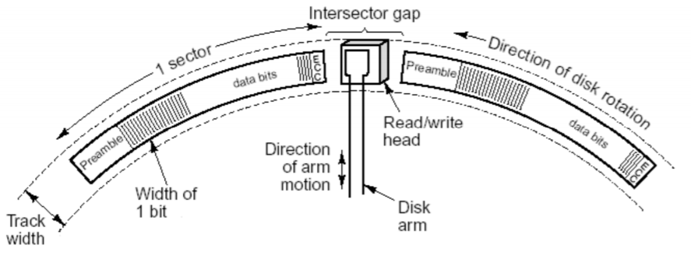

Ce qui est lu et écrit sur les disques durs, ce sont des champs magnétiques. A chaque fois que la polarité de ces flux change, une pulsation est lue par la tête de lecture.

Le problème est qu’une longue suite de 0 (pas de changement de flux) fait que la tête de lecture ne reçoit plus de signal pour se synchroniser avec son signal d’horloge. A l’opposé, une longue série de 1 saturerait la tête de lecture.

On va donc écrire l’information sur le disque en **NRZI**, mais après avoir codé l’information afin d’assurer un bon équilibre entre 0 et 1. Pour ce faire, il existe différents codes :

* **Le code à deux fréquences** (obsolète)
* **Le code à trois fréquences** (obsolète)
* **Le code RLL** (Run Length Limited) : c’est le codage utilisé par tous les disques durs modernes. Il en existe plusieurs versions (RLL 2,7 – RLL 3,9,…). Le code **RLL 2,7** est actuellement le standard pour tous les disques durs et préconise qu’il doit y avoir **minimum deux et maximum sept 0 entre deux 1**. Ceci implique que l’on va utiliser plus de bits pour coder les données, mais cela assure une bonne répartition des 1 et des 0.

# Expliquer la densité variable.

Un disque dur est composé de pistes, elles-mêmes composées de secteurs de 512 octets chacun.

Sur les anciens disques durs, le nombre de secteurs était le même pour chaque piste. Mais c’était un **gaspillage de place**.

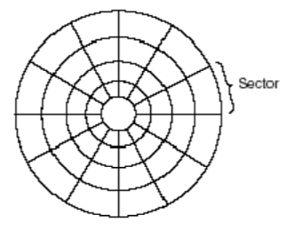

Sur les disques durs actuels, le **nombre de secteurs varie d’une piste à l’autre** : il y en a plus au fur et à mesure qu’on se rapproche de la périphérie du disque.

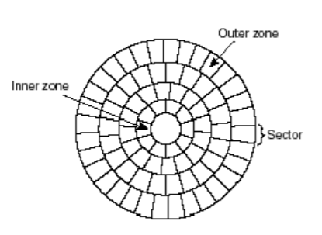

Ce système a plusieurs conséquences :

* **Un débit variable**
* **Une électronique de lecture/écriture de pointe** (la fréquence de lecture varie constamment).

En effet, quelle que soit la piste, le degré parcouru par la tête de lecture en une unité de temps reste le même. Or, le nombre de secteurs n’est pas le même sur chaque piste. Ceci fait que l’on a une tête de lecture à vitesse de lecture variable : elle doit savoir à quelle vitesse observer les bits.

# Expliquer un schéma sur les détails d’un secteur.

Sur le disque dur, l’élément contenant l’information est le **secteur**. Les secteurs sont rangés sur les **pistes** du disque dur.

Mais il y a d’autres éléments à prendre en compte :

* **L’écart entre les secteurs** : en cas de variation de vitesse, l’espace occupé par un secteur pourrait augmenter ou rétrécir légèrement. Il s’agit donc d’une zone tampon pour éviter que les secteurs ne s’écrasent mutuellement.
* **La zone qui marque le début de la piste**
* **L’en-tête et la zone de fin d’un secteur** : ces zones permettent de détecter le début et la fin de chaque secteur
* **Une zone de synchronisation** : le nombre de secteurs varie en fonction de la piste. Ainsi, le débit d’information varie constamment. En conséquence, la tête de lecture doit se synchroniser à chaque secteur.
* **Les problèmes rencontrés** : la synchronisation, la correction d’erreurs, la détection de position,…

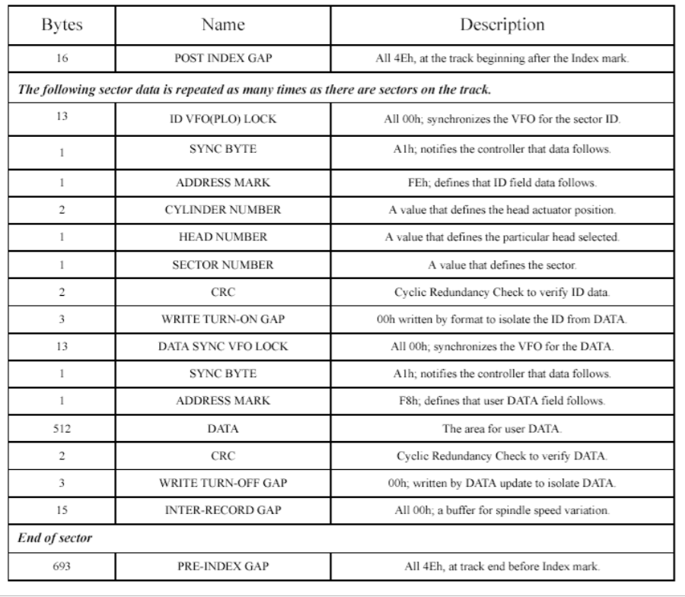

Le POST INDEX GAP marque le début de chaque piste.

Ensuite, un secteur est structuré comme suit :

* ID VFO LOCK : il permet à la tête de lecture de se synchroniser afin de pouvoir observer les bits au bon moment.
* SYNC BYTE : il marque le début de la zone d’information
* ADDRESS MARK : il marque le début de la zone d’adresse
* CYLINDER NUMBER : numéro de cylindre
* HEAD NUMBER : numéro de tête de lecture
* SECTOR NUMBER : numéro de secteur
* CRC : il vérifie si on se trouve bien dans le bon secteur
* WRITE TURN-ON GAP : séparation de l’adresse et des données et activation de l’écriture
* DATA SYNC VFO LOCK : resynchronisation de la tête de lecture
* SYNC BYTE : il marque le début d’une nouvelle zone d’information
* ADDRESS MARK : il marque le début de la zone de données
* DATA : 512 octets de données brutes
* CRC : il vérifie les données (sait détecter les erreurs mais pas les corriger)
* WRITE TURN-ON GAP : pour isoler les données et arrêter l’écriture
* INTER-RECORD GAP : espace tampon entre les secteurs

Après tous les secteurs d’une piste, il y a un PRE-INDEX GAP. Il s’agit d’une zone de vide avant le début de piste.

# Expliquer les techniques d’adressage.

* **L’interleaving** (obsolète) : pendant le décodage du premier secteur, le disque dur continuait à tourner et lorsqu’on voulait décoder le deuxième, ce dernier était déjà passé depuis longtemps. Il fallait donc attendre un tour supplémentaire pour l’obtenir. L’idée de l’interleaving était donc d’espacer les secteurs consécutifs par d’autres secteurs de manière à ce que l’on tombe sur le deuxième secteur une fois le premier décodé.

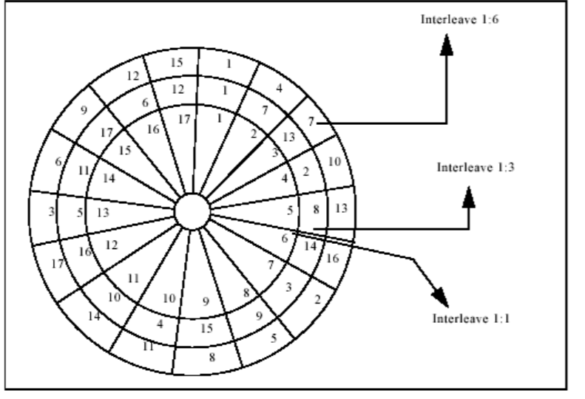

Cette technique n’est plus utilisée. Aujourd’hui, les disques durs modernes possèdent une mémoire tampon. Ils y stockent une piste entière et en extraient les différents secteurs pour les décoder.

* **Le cylinder skewing** : c’est le même problème, mais avec les pistes. Le passage d’une piste à l’autre prend du temps, alors que le disque continue de tourner. Pour ne pas devoir attendre pour rien, on fait glisser les secteurs entre les différents cylindres.

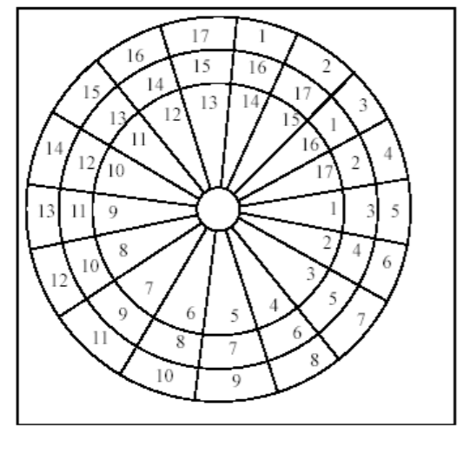

* **Le track skewing** : c’est le même problème, mais pour passer d’un disque à un autre sur un même cylindre. Cela prend du temps, alors que le disque continue de tourner. Pour ne pas devoir attendre, on fait glisser les secteurs entre les différents disques.

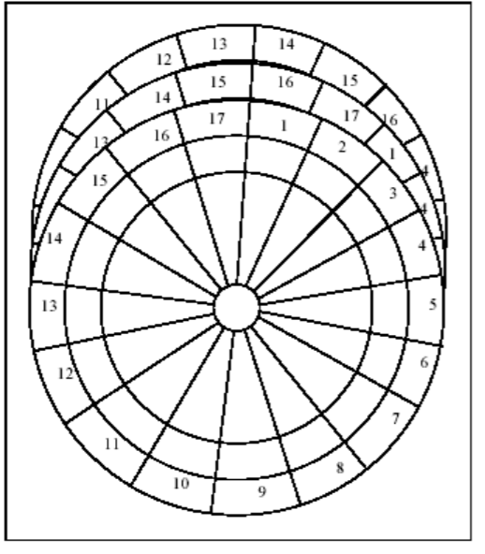

# Expliquer la différence entre haut et bas niveau de formatage.

Le formatage est un terme désignant le fait de **préparer un support physique en vue de son utilisation**. En réalité, le terme formatage regroupe deux notions différentes : le « **formatage de bas niveau** » (appelé aussi formatage physique) et « **formatage de haut niveau** » (appelé formatage logique).

Le **formatage de bas niveau** des disques durs prépare ceux-ci à **recevoir des données**. Il est généralement réalisé **en usine**. Il consiste à créer les pistes, les secteurs, prévoir un espace entre les secteurs, marquer le début et la fin des pistes et des secteurs, les numéroter,…

Le **formatage de haut niveau** des disques durs a pour but de **créer un système de fichiers** sur les disques, qui va permettre à un système d’exploitation d’utiliser l’espace des disques pour y stocker des fichiers. C’est le formatage qu’effectue l’utilisateur quand il réinstalle son ordinateur en effaçant toutes les données présentes.

Un disque dur peut être divisé en plusieurs **partitions**, chacune de ces partitions pouvant accueillir un système d’exploitation différent. Durant le formatage de haut niveau, le système d’exploitation place sur le disque les structures nécessaires pour la gestion des fichiers et données du disque dur (par exemple MFT).

# Citer et expliquer les techniques de corrections d’erreur.

Plusieurs techniques de détection/correction d’erreur dans les disques durs sont mises en place :

* **Lors de la fabrication** : lors de la création du disque dur, les éventuels secteurs défectueux sont indiqués dans une table contenue au sein du contrôleur de disque. Ceux-ci ne sont alors plus accessibles.
* **Lors de l’utilisation** :
  + **CRC/ECC** : chaque secteur possède une zone dédiée à la correction d’erreurs. Cette zone est ECC (détecte et corrige les erreurs) ou CRC (détecte les erreurs).
  + **S.M.A.R.T** (Self-Monitoring, Analysis, and Reporting Technology) : circuit intégré équipant les contrôleurs de disques durs et mesurant en permanence l’état de vie du disque dur :
    - Hauteur de vol de la tête de lecture
    - Température
    - Temps de démarrage
    - Nombre de secteurs réalloués
    - Taux d’erreurs de positionnement
    - Moyenne du temps d’accès
    - Débit
* **Le système RAID** (Redundant Array of Inexpensive Disks) : les disques durs n’évoluant pas aussi vite que les processeurs on a cherché à augmenter leur performance. Le système RAID consiste donc à coupler plusieurs disques durs pour gagner en performance et/ou en fiabilité.

# Expliquer l’utilité de RAID et donner deux exemples.

Les disques durs n’évoluant pas aussi vite que les processeurs on a cherché à augmenter leur performance. Le système RAID consiste donc à **coupler plusieurs disques durs pour gagner en performance et/ou en fiabilité**. Les différents disques forment alors **un seul disque logique**.

Le RAID utilise parfois le **mirroring**. Le mirroring consiste à écrire deux fois la même chose sur deux disques. Ainsi, un disque sert de backup et si un des deux disques meurt, on ne perd pas de données.

Il existe différents niveaux du système RAID :

* **Le niveau 0** : ce niveau ne vise que la performance et pas la sécurité. Il est rarement utilisé. Dans ce niveau, on écrit des paquets de données sur différents disques.

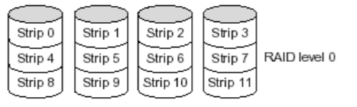

* **Niveau 1** : c’est le niveau 0, avec un système de mirroring. Si un coté tombe en panne, on a donc un backup. Ce niveau prend donc en compte la performance et la sécurité.

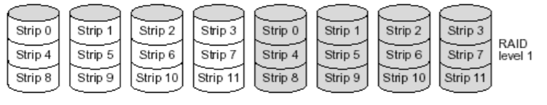

* **Niveau 2** : ce niveau est rarement utilisé. On écrit l’information par paquets de 4 bits, auxquels on ajoute 3 bits de correction d’erreur. Ces 3 bits permettent de déterminer s’il y a une erreur et de la corriger. Il faut 2 x le nombre de bits à corriger + 1. Donc pour corriger un bit, il faut 3 bits de correction d’erreur. Avec ce niveau, on écrit donc en fait 7 bits par 7 bits, ce qui nécessite une très grande synchronisation des têtes.

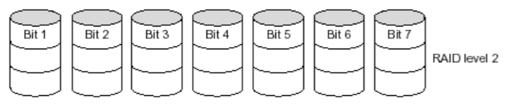

* **Niveau 3** : c’est le niveau le plus courant. On sacrifie un cinquième de la capacité pour l’information de parité. Le bit de parité qui y est codé détermine pour chaque ligne (entre les disques) si le nombre de bit est pair ou impair (1 si impair, 0 si pair). Au total, en comptant le bit de parité, le nombre de 1 sur une ligne doit donc toujours être pair. Si un disque dur meurt, on sait le changer à chaud et l’information va se reconstruire automatiquement : le contrôleur RAID reconstitue le disque dur en recontrôlant le nombre de 1 pour la ligne. Par contre, si deux disques durs meurent en même temps, ce système ne peut plus rien faire.

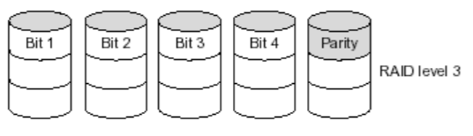

* **Niveau 4** : il n’est en pratique pas utilisé. C’est le niveau 0 mais avec strip de parité.

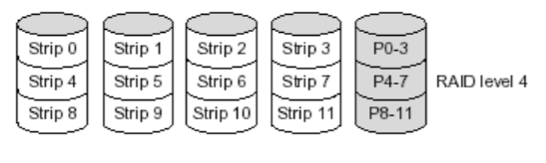

* **Niveau 5** : c’est comme le niveau 3, mais ici le bit de parité est réparti sur tous les disques et non pas sur un seul.

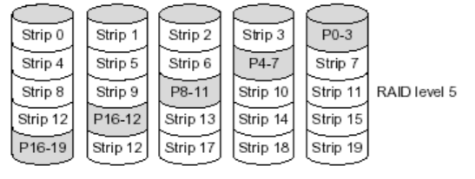

Il existe encore d’autres types de systèmes RAID.

# Expliquer à l’aide d’un schéma le stockage perpendiculaire.

Le stockage perpendiculaire fonctionne selon le même principe que l’enregistrement longitudinal : les données sont enregistrées sur le disque grâce à des courants électriques qui traversent un électroaimant, la tête de lecture. Celle-ci génère un champ magnétique, qui traverse le disque et polarise les particules se trouvant sur le disque, stockant des flux magnétiques sur le disque.

Alors que dans le stockage longitudinal les particules sont magnétisées de façon horizontale, dans le stockage perpendiculaire elles le sont de manière **verticale**, selon un axe perpendiculaire au disque et non plus longitudinal.

Pour ce faire, l’enregistrement perpendiculaire utilise un **champ magnétique deux fois plus puissant** et une **tête de lecture plus épaisse à l’arrière**. Cette tête de lecture comporte deux bornes identiques : la borne avant est plus fine que la borne arrière. Ceci permet une concentration et ciblage précis du champ magnétique sur les particules métalliques du disque. La borne arrière récupère ce flux après son passage à travers les couches du disque.

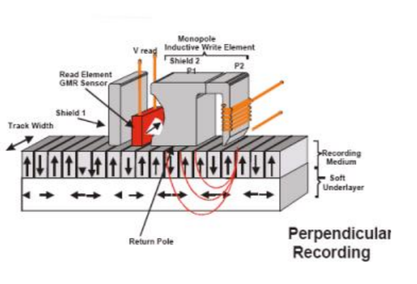

Des **couches supplémentaires** sont également ajoutées aux plateaux du disque pour canaliser le flux magnétique. Le flux traverse ainsi la couche de particules et pénètre dans la couche EBL (Exchange Breaking Layer), où il s’incline avant de se diriger vers la couche inférieure. Il rebondit sur la couche SUL (Soft UnderLayer), avant de remonter vers la borne arrière.

Les ensembles de particules utilisés sont plus petits que ceux de la technologie longitudinale. Ainsi, à surface identique, il y a plus d’ensembles élémentaires sur un disque, ce qui **augmente la capacité de stockage**.

En résumé :

* Les données sont positionnées de façon différente
* La lecture se fait de manière différente
* Des couches supplémentaires sont ajoutées au disque
* La densité binaire est augmentée

# Expliquer la notion de largeur de bus.

Un bus est un ensemble de fils connectant un ou plusieurs éléments entre eux. Ces fils sont des **lignes de cuivre conductrices de courant sur un circuit intégré**.

La **largeur d’un bus**, c’est le **nombre de fils qui le constituent**, mais aussi la **largeur des sous-bus qui le composent** (par exemple, le bus mémoire est en réalité composé de trois sous-bus : adressages, données et contrôle).

Par exemple, au fur et à mesure que la technologie a évolué, on a souhaité pouvoir adresser de plus en plus de mémoire. Cependant, pour pouvoir continuer de faire tourner d’anciennes applications sur de nouvelles architectures, il n’était pas possible de modifier complètement les architectures. A la place, on reprenait simplement les anciennes architectures, pour y ajouter en plus des lignes d’adressage et de contrôles :

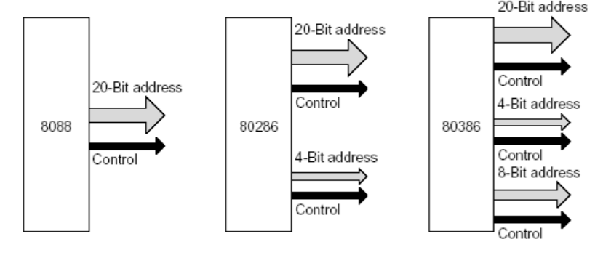

1MB 16MB 4GB

# Expliquer à l’aide d’un exemple simple l’interruption hardware et software.

Les éléments de l’ordinateur doivent constamment arrêter le processeur pour lui demander de faire autre chose. Le processeur peut être interrompu par un élément hardware ou par une instruction software. Il y a donc :

* **Les interruptions hardware** : il y a une interruption hardware lorsque l’utilisateur tape une touche du clavier par exemple. Le clavier interrompt alors le processeur pour lui demander de prendre en compte la touche pressée et communiquer sa valeur à l’application en cours.

Les éléments hardware pouvant interrompre le processeur sont tous reliés à un **contrôleur d’interruptions hardware**. C’est par l’intermédiaire de ce dernier que le processeur est interrompu.

Le processus fonctionne de la manière suivante :

1. L’utilisateur presse une touche du clavier
2. Le clavier est relié au contrôleur d’interruptions via une ligne d’interruption qui lui est propre. Le code de la touche pressée est déposé dans les 64 premiers K de la mémoire, dans une zone utilisée par le système d’exploitation pour communiquer avec le hardware et vice versa.
3. Le contrôleur d’interruptions demande au processeur de s’arrêter en lui envoyant une demande d’interruption 01 (demande d’interruption du clavier).
4. Le processeur possède un registre pointant vers l’adresse mémoire où se trouve la table des interruptions (IVT). Il regarde donc à l’adresse 01 de cette table et y lit l’adresse du code à exécuter pour traiter ce type d’interruption.
5. Une autre zone mémoire (ISR) contient les blocs de code à exécuter pour chaque interruption. Le processeur exécute ce code.
6. Le processeur a terminé et génère un retour d’interruption. Ceci redonne la main à l’application en cours.
7. L’application demande l’affichage du caractère tapé.

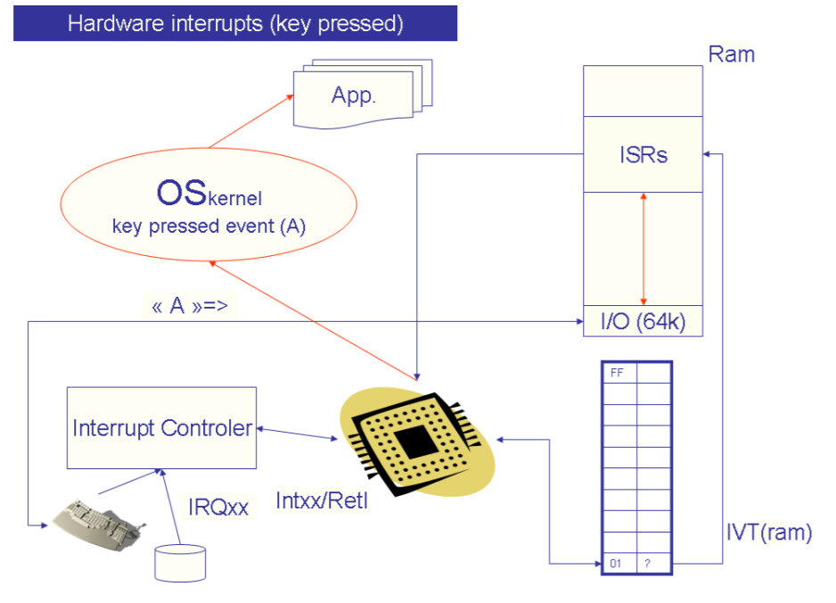

* **Les interruptions software** : il y a une interruption software quand une application demande un accès au disque dur pour y lire un fichier par exemple.

Le processus fonctionne de la manière suivante :

1. L’application effectue un appel système vers le système d’exploitation.
2. Le système d’exploitation relaie la demande en générant une interruption software d’un certain type.
3. Le processeur, via son IVT (table des interruptions), trouve le code à exécuter dans l’ISR (zone mémoire contenant les blocs de code à exécuter pour chaque interruption). Le code consiste à demander au disque dur de transférer en mémoire un fichier via le contrôleur DMA (Direct Memory Access), qui charge directement le fichier en mémoire sans passer par le processeur.
4. Le contrôleur DMA demande au disque dur de transférer les données en mémoire.
5. Le DMA interrompt le processeur pour l’avertir de la fin du transfert.
6. Le processeur signale à l’application que les données sont disponibles en mémoire.

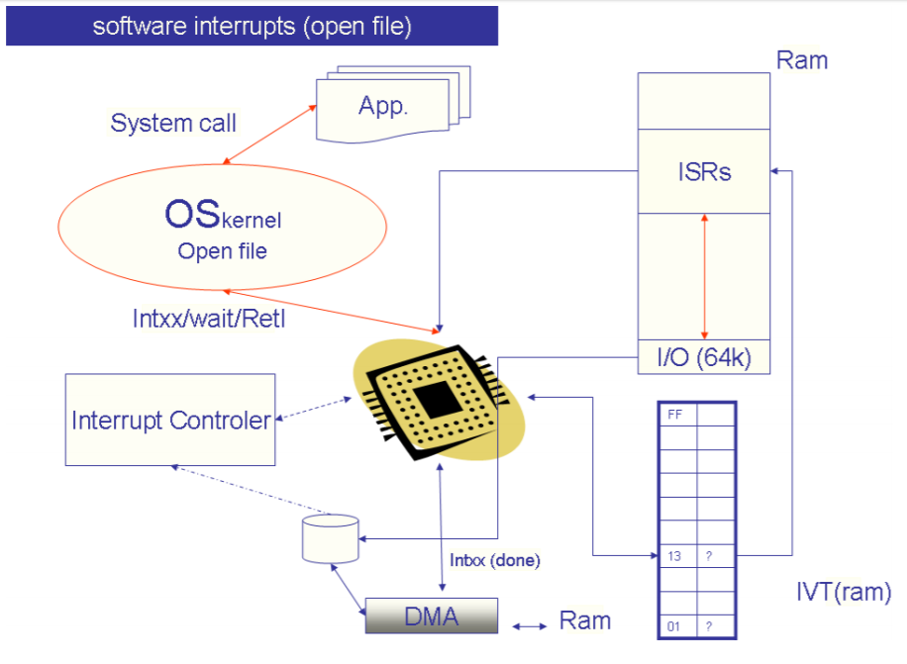

# Expliquer l’arbitrage du bus PCI.

Certains bus sont fortement sollicités (par exemple, le bus système). Il est donc nécessaire **d’arbitrer et de gérer l’accès au bus**, car un seul élément à la fois peut accéder au bus. Un élément hardware, appelé « **arbitre**», est chargé de cette fonction.

Il existe différents types d’arbitrages. Par exemple :

* **L’arbitrage centralisé** : un élément qui obtient l’accès au bus ne propage pas l’autorisation aux éléments suivants et les bloque.
* **L’arbitrage centralisé avec priorités** : les éléments ont différents niveaux de priorités. Mais le problème de blocage existe encore pour un même niveau de priorité.
* **L’arbitrage décentralisé**.

Le bus PCI est par exemple un bus nécessitant l’usage d’un arbitre. L’arbitre du bus PCI utilise un **algorithme (Round Robin)** qui assure une **bonne et équitable répartition de l’accès au bus mémoire** entre les différents éléments qui y sont connectés.

# Expliquer la notion de « bus skewing »

Le « **bus skewing** » est caractéristique des **transmissions parallèles** (telles que le bus PCI par exemple). Sur de tels bus, les bits passent les uns à côté des autres sur les fils (en parallèle donc).

En envoyant des bits simultanément sur des fils parallèles, ils doivent normalement arriver **en même temps**. Or, à partir d’une fréquence trop élevée, ce n’est plus le cas. C’est ce que l’on appelle le phénomène de « bus skewing ». Les fils, traversés par du courant électrique, génèrent des champs magnétiques qui se perturbent entre eux (créant un phénomène de **diaphonie**).

C’est à cause de ce problème de « bus skewing » que l’on a laissé tomber les transmissions parallèles au profit de **transmissions séries**, telles que le PCI Express, offrant des **débits bien plus élevés**.

# Expliquer les trois générations des bus (sans trop de détails) et pourquoi nous sommes passés de parallèle à série.

On peut regrouper les bus en trois grandes générations :

* **ISA, la première génération** : il avait une largeur de bus de 8 bits et était cadencé à 8MHz.
* **PCI, la deuxième génération** : le bus PCI fut abandonné car on ne pouvait pas augmenter sa fréquence au-delà de 133MHz. On était donc limité à 133 MB par seconde. Il n’était pas possible d’augmenter la fréquence pour pouvoir augmenter le débit, en raison du phénomène de « **bus skewing** ». Ce phénomène est caractéristique des **transmissions parallèles**. Le bus PCI était en effet un bus sur lesquels les bits passaient les un à côtés des autres sur les fils (en parallèle donc).

En envoyant des bits simultanément sur des fils parallèles, ils devaient normalement arriver en même temps, mais il n’en était rien avec une fréquence trop élevée. Les fils, traversés par du courant électrique, généraient des champs magnétiques qui se perturbaient entre eux (créant un phénomène de **diaphonie**).

Malgré l’ajout d’un fil de masse à chaque fil du bus, il était impossible de dépasser les 133MHz sans créer de bus skewing. On était arrivé à la **fin des transmissions parallèles PCI**.

* **PCI Express, la troisième génération** : après les transmissions parallèles, on décida d’utiliser **des transmissions série** (les bits circulent les uns derrière les autres sur un même fil), offrant des **débits bien plus élevés** (car pas de diaphonie et donc pas de « bus skewing »).

Les liaisons entre deux éléments PCI Express sont constituées de deux fils (+ deux fils de masse) pour l’émission et de deux fils (+ deux fils de masse) pour la réception. Lorsque l’on envoie un signal sur un des deux fils (d’émission ou de réception), le **signal contraire est envoyé sur le deuxième fil**. Ceci permet de supprimer la diaphonie, car les **champs magnétiques des deux fils s’annulent mutuellement**.

Les données envoyées sur ces fils sont codées en **8bits-10bits**, ce qui signifie que l’on utilise 10 bits pour en réalité en coder 8. Cela permet d’éviter une trop longue suite de 1 ou de 0. Il doit en effet y avoir maximum quatre 1 ou 0 consécutifs. Ce codage est ensuite envoyé en **NRZI**.

# Citer les avantage du PCIExpress.

Le PCI Express permet d’offrir un débit bien plus élevé. En effet, étant donné qu’il s’agit d’une transmission série et non pas parallèle, on peut se permettre d’utiliser une fréquence bien plus élevée sur ce type de bus sans risquer de créer une diaphonie qui engendrerait un phénomène de « bus skewing ».

# Expliquer les notions de paquet, trame, architecture en couches, streaming des données et codage dans le PCIExpress.

Les données envoyées sur les liens PCI Express doivent être structurées. Les données circulant entre deux éléments sont en fait des **paquets** qui doivent être construits avant d’être envoyés.

Ces paquets sont construits par différentes **couches software**. Les données à envoyer passent donc à travers différentes couches qui ajoutent leurs propres données, des **trames**, nécessaires pour le décodage de l’information par l’élément destinataire. Ce dernier doit ensuite effectuer l’opération inverse (un peu comme dans le protocole TCP/IP).

Les paquets sont donc construits en trois couches :

* **La couche transaction** : création, numérotation et contrôle (remise en ordre des paquets)
* **La couche liaison des données** : vérifie l’intégrité des données grâce au contrôle CRC
* **La couche physique** : établit la communication électrique avec le correspondant

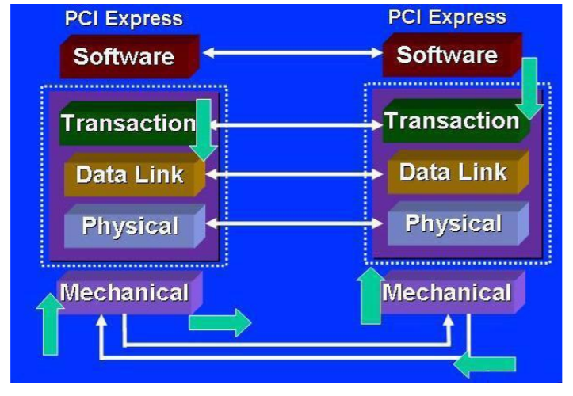

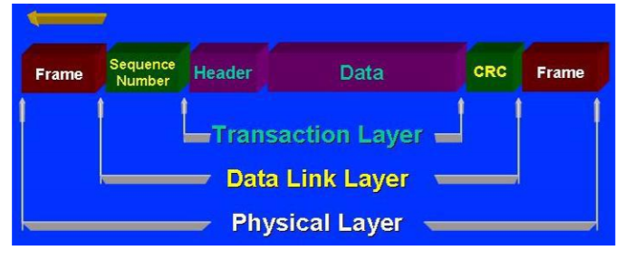

Les données envoyées ou reçues sont un **flux d’octets consécutifs**, étant donné que le PCI Express est un type de transmission série. Chaque octet est codé en **8bits-10bits**, converti de parallèle en série. On utilise donc 10 bits pour en réalité en coder 8. Cela permet d’éviter une trop longue suite de 1 ou de 0. Il doit en effet y avoir maximum quatre 1 ou 0 consécutifs. Ce codage est ensuite envoyé en NRZI.

# Expliquer pourquoi on passe de l’interface PATA à SATA.

Les interfaces PATA (Parallel Advanced Technology Attachment) et SATA (Serial Advanced Technology Attachment) permettent une connexion vers le disque au dur au sein de l’ordinateur.

On est passé de l’interface PATA à l’interface SATA en 2003, afin de **pallier aux limitations du mode de transmission en parallèle** et ainsi améliorer le débit. En effet, le mode de transmission en parallèle n’est pas prévu pour supporter des fréquences élevées en raison des problèmes liés aux interférences électromagnétiques sur différents fils. Cette diaphonie crée un phénomène de « bus skewing ».

L’interface SATA est donc basée sur le mode de transmission en série. Une voie de données (composée de deux fils) est utilisée pour transmettre les données, et une autre voie (composée également de deux fils) est utilisée pour transmettre les accusés de réception.

Sur chacune de ces voies, on transfère un signal sur un fil et son opposé sur le second fil, ce qui fait que les champs magnétiques s’annulent mutuellement.